DOSSIER PROJET

PROJET :
Rédacteur :
Date : date de l’examen

TABLE DES MATIERES
1. LISTE DES COMPETENCES DU REFERENTIEL COUVERTES PAR LE PROJET 3
1.1. Développer une application sécurisée 3
1.1.1. Installer et configurer son environnement de travail en fonction du projet 3
1.1.2. Développer des interfaces utilisateur 4
1.1.3. Développer des composants métier 4
1.1.4. Contribuer à la gestion d’un projet informatique 4
1.2. Concevoir et développer une application sécurisée organisée en couches 4
1.2.1. Analyser les besoins et maquetter une application 4
1.2.2. Définir l’architecture logicielle d’une application 4
1.2.3. Concevoir et mettre en place une base de données relationnelle 4
1.2.4. Développer des composants d’accès aux données SQL et NoSQL 4
1.3. Préparer le déploiement d’une application sécurisée 4
1.3.1. Préparer et exécuter les plans de tests d’une application 4
1.3.2. Préparer et documenter le déploiement d’une application 4
1.3.3. Contribuer à la mise en production dans une démarche DevOps 4
2. CAHIER DES CHARGES 6
2.1. 🔍Principes de référencement 6
2.2. 📊 Exigences de performances et de volumétrie 6
2.3. 🌐 Multilinguisme & adaptations pour un public spécifique 6
2.4. 🖥️ Description graphique et ergonomique 8
2.4.1. Composants de la charte graphique 8
2.4.2. Design, Responsive design et autres exigences liées au design 9
2.5. Besoins fonctionnels « métier » 9
2.5.1. Utilisateurs du projet 9
2.5.2. Informations relatives aux contenus 10
2.5.3. Inventaire des besoins fonctionnels 11
2.6. 💵 Budget 13
3. PRESENTATION DE L’ENTREPRISE ET DU SERVICE 15
3.1. 🏢 Présentation de l’entreprise et du service 15
3.2. 🎯 Objectifs du projet 15
3.3. 👥 Cible adressée par le projet 15
4. GESTION DE PROJET 17
4.1. 👤 Intervenants sur le projet 17
4.2. Objectifs de qualité 21
5. SPECIFICATIONS FONCTIONNELLES 22
5.1. Contraintes du projet et livrables attendus 22
5.1.1. Criticité de l’application 22
5.1.2. Applications connexes 22
5.1.3. Services tiers 22
5.1.4. Livrables attendus 22
5.2. Architecture logicielle du projet 23
5.3. Maquettes et enchaînement des maquettes 23
5.3.1. Cartographie 23
5.3.2. Maquettes 23
5.4. Modèle entités-associations et modèle physique de la base de données 31
5.4.1. MCD (MERISE) 31
5.4.2. MLD (MERISE) 31
5.4.3. Dictionnaire de données 32
5.4.4. MPD (MERISE) 33
5.4.5. Diagramme de classes (UML) 33
5.5. Script de création et/ou de modification de la base de données 34
5.5.1. Script de création 34
5.5.2. Argumentation 35
5.5.3. Script de modification 36
5.5.4. Argumentation 36
5.6. Diagramme du comportement des fonctionnalités de type cas d’utilisations 36
5.6.1. Diagramme de cas d’utilisation (UML) 36
5.7. Fonctionnalités détaillées les plus significatives 38
Fonctionnalité n° 1 38
5.7.1. Fonctionnalité n° 1 : S’inscrire à une balade 39
5.7.2. Fonctionnalité 2 : Poster une annonce pour une balade 45
5.7.3. Fonctionnalité 3 – Commander un Album Photo 48
5.7.4. Fonctionnalité 4 – Invitation à poster un feedback 52
5.7.5. Fonctionnalité 5 – Poster un Feedback 56
6. SPECIFICATIONS TECHNIQUES 58
6.1. Référencement 58
6.2. Environnement technique 58
6.3. Navigation et accessibilité 60
6.4. Services tiers 60
6.5. Sécurité 60
7. REALISATIONS 61
7.1. Exemple 1 : xxx (Composants Métier) 61
7.1.1. Affichage 61
7.1.2. Extrait(s) de code 61
7.1.3. Argumentation 61
7.2. Exemple 2 : xxx (Composants Métier) 61
7.2.1. Affichage 61
7.2.2. Extrait(s) de code 61
7.2.3. Argumentation 61
7.3. Exemple 3 : xxx (Composants d’accès aux données) 61
7.3.1. Affichage 61
7.3.2. Extrait(s) de code 61
7.3.3. Argumentation 61
7.4. Exemple 4 : xxx (Composants d’accès aux données) 61
7.4.1. Affichage 61
7.4.2. Extrait(s) de code 61
7.4.3. Argumentation 61
7.5. Exemple 5 : xxx (Autres) 61
7.5.1. Affichage 61
7.5.2. Extrait(s) de code 61
7.5.3. Argumentation 61
8. ELEMENTS DE SECURITE DE L’APPLICATION 62
9. PLAN DE TESTS 63
10. JEU D’ESSAI DE LA FONCTIONNALITE LA PLUS REPRESENTATIVE 64
10.1. Fonctionnalité testée 64
10.2. Description des scenarios 64
10.3. Résultats des tests 64
10.4. Conclusion 64
11. VEILLE SUR LES VULNERABILITES DE SECURITE 65
12. ANNEXES 66

LISTE DES COMPETENCES DU REFERENTIEL COUVERTES PAR LE PROJET
S’exprimer à la première du singulier. Vous parlez de vos compétences mises en œuvre dans votre projet.

Développer une application sécurisée

Installer et configurer son environnement de travail en fonction du projet

Facultatif. Cf critères d’évaluation (REAC)

Développer des interfaces utilisateur

Obligatoire. Cf critères d’évaluation (REAC)

Développer des composants métier

Obligatoire. Cf critères d’évaluation (REAC)

Contribuer à la gestion d’un projet informatique

Obligatoire. Cf critères d’évaluation (REAC)

Concevoir et développer une application sécurisée organisée en couches

Analyser les besoins et maquetter une application

Obligatoire. Cf critères d’évaluation (REAC)

Définir l’architecture logicielle d’une application

Obligatoire. Cf critères d’évaluation (REAC)

Concevoir et mettre en place une base de données relationnelle

Obligatoire. Cf critères d’évaluation (REAC)

Développer des composants d’accès aux données SQL et NoSQL

Obligatoire. Cf critères d’évaluation (REAC)

Préparer le déploiement d’une application sécurisée

Préparer et exécuter les plans de tests d’une application

Obligatoire. Cf critères d’évaluation (REAC)

Préparer et documenter le déploiement d’une application

Facultatif. Cf critères d’évaluation (REAC)

Contribuer à la mise en production dans une démarche DevOps

Facultatif. Cf critères d’évaluation (REAC)

CAHIER DES CHARGES

🔍Principes de référencement
Le site doit être optimisé pour des mots-clés locaux comme "balades canines à [ville]" ou "parc pour chiens à [région]".
Le contenu doit respecter les bonnes pratiques SEO : titres pertinents, méta descriptions bien rédigées, et utilisation réfléchie des mots-clés.
L’optimisation mobile (responsive design) et la vitesse de chargement sont essentielles pour un bon référencement et une meilleure expérience utilisateur.
Ces recommandations s’appuient notamment sur le Google SEO Starter Guide, la documentation officielle de Google pour les bonnes pratiques de référencement naturel.

📊 Exigences de performances et de volumétrie
• Nombre de visiteurs escomptés par mois : 200 à 500 visites par mois
• Nombre de prospects collectés par les formulaires du site par mois
• Nombre de nouveaux clients escomptés par mois : 50
• Capacité de gestion de photos : gestion de 10 à 50 photos par rubrique feedback d’une balade

🌐 Multilinguisme & adaptations pour un public spécifique

Le site, bien que destiné uniquement à un public français, doit intégrer les bases de l’accessibilité numérique, notamment pour :
- Les malvoyants
- Les personnes dyslexiques
- Les utilisateurs âgés ou en situation de handicap cognitif ou moteur.

Voici la liste des principes a respecter :

👁️ Accessibilité visuelle
- Police à sans serif (Arial, Open Sans), minimum 16px
- Contraste élevé (ex. noir sur fond blanc)
- Structure claire : titres hiérarchisés (<h1>, <h2>) et textes bien espacés
- Navigation possible au clavier (Tab)

🧠 Pour la dyslexie
- Utilisation de phrases courtes et simples
- Pas de texte justifié (préférer l’alignement à gauche)
- Pas de majuscules en bloc
- Utilisation d’une police adaptée comme : Lexend, Atkinson Hyperlegible, Open Sans, Roboto
- Pas de couleurs proches (ex : rouge sur orange)
- Interlettrage suffisant (0,1 à 0,15em
- Interligne suffisante : 1.4em à 1.6em
- Taille de police d’au moins 16px
- Espacement tactile assez large pour faciliter la navigation (boutons et liens)

🌍 Langue & compréhension
- Site en français clair, éviter le jargon
- Balise HTML : <html lang="fr"> pour les lecteurs d’écran

✅ En résumé
Le site doit :
- Respecter le RGAA (Référentiel Général d’Amélioration de l’Accessibilité) qui définit les règles à respecter pour rendre un site web accessible à tous. Cela inclut qu’un site doit être perceptible, utilisable, compréhensible et robuste. Le référentiel comprend 106 critères répartis en thématiques telles que les Images et alternatives textuelles, couleurs et contrastes, formulaires, navigation au clavier, multimédia et structure sémantique (titres, listes, tableaux).
- Être inclusif pour tous : il doit proposer une interface simple et intuitive, utiliser un langage clair et non technique afin de respecter l’accessibilité cognitive, culturelle et linguistique

🖥️ Description graphique et ergonomique

Composants de la charte graphique

👁️ Identité visuelle
L’identité visuelle repose sur plusieurs éléments complémentaires, déjà définis :
- Le logo, garant de la reconnaissance de la marque sur toutes les pages, est utilisé sur le header de chaque page.


- La palette de couleurs a été soigneusement choisie et testée selon les normes WCAG AA pour garantir un contraste suffisant. Les couleurs sont réparties fonctionnellement dans l’application :

Le bandeau supérieur, les Popups, les Fond de l’application et son texte principal sont testées au WCAG avec une note minimale AA.

Ces couleurs sont déclinées de façon harmonieuse sur l’ensemble du site, assurant une cohérence visuelle, une navigation intuitive et permettant la navigation sans difficulté à tout public.

Design, Responsive design et autres exigences liées au design

🅰️ Taille des caractères selon les supports :
Pour assurer une lisibilité optimale tout en respectant les normes d’accessibilité (notamment un minimum de 16px pour le texte de corps), les tailles des caractères sont définies ainsi :
Élément | Desktop | Tablette | Mobile
Texte de corps | 16px – 18px | 16px | 16px
Titres principaux (h1) | 32px – 36px | 28px – 32px | 24px – 28px
Titres secondaires (h2, h3) | 24px – 28px | 20px – 24px | 18px
Boutons et liens | 18px - 20px | 18px -20px | 20px

Besoins fonctionnels « métier »

Utilisateurs du projet

Présentation de la répartition des droits des utilisateurs
👤 Visiteur :
Accède aux pages publiques, peut visualiser la liste des annonces mais sans accès au détail complet. Il a la possibilité de créer un compte pour accéder à plus de fonctionnalités.
🧑‍💻 Utilisateur qui a un compte:

- Consulter les informations détaillées d’une balade
- S’inscrire à une balade
- Recevoir des notifications personnalisées
- Participer au chat dédié aux balades auxquelles il est inscrit
- Poster des feedbacks
- Accéder aux galeries photos des balades auxquelles il a participé
- Commander un album photo personnalisé
🛠️ Administrateur du site :

Supervise et modère tous les contenus publiés, gère les comptes utilisateurs, et veille au respect de la charte et des règles du site. Il assure également la maintenance et la sécurité de la plateforme.

Informations relatives aux contenus

📄 Contenu accessible :
L’utilisateur peut consulter des listes d’annonces, chacune comportant une image principale en plus des informations générales relatives à l’événement. Lorsqu’il accède aux feedbacks d’une balade à laquelle il a participé, il peut visualiser toutes les images postées par les autres participants ainsi que participer au chat dédié à cette balade.
📸 Droit à l’image :
Conformément au RGPD, la participation à une balade implique une acceptation tacite de la publication des contenus (photos, messages) où le participant apparaît. Lors de la création de son compte, l’utilisateur doit accepter explicitement les conditions liées au RGPD en cochant une case obligatoire prévue à cet effet.

Inventaire des besoins fonctionnels

Thème | Qui | Quoi | Pourquoi
Compte | Visiteur | M’inscrire | Accéder aux fonctionnalités de l’application et participer aux balades
Authentification | Utilisateur | Me connecter | Utiliser la totalité des fonctionnalités de l’application
Authentification | Utilisateur | Me déconnecter | Quitter l’application
Compte | Utilisateur | Modifier mes informations de profil | Mettre à jour mes données personnelles et afficher les bonnes informations aux autres utilisateurs
Localisation | Utilisateur | Modifier ma localisation à un instant t | Adapter les suggestions de balades à ma position actuelle
Compte | Utilisateur | Supprimer mon compte | Quitter la plateforme et effacer mes données personnelles
Notifications | Utilisateur | Choisir mes préférences de notifications | Recevoir uniquement les informations qui m’intéressent
Animal | Utilisateur | Ajouter les informations sur mon chien | Pour que les autres utilisateurs puissent avoir une idée de la taille, comportement, tempérament…
Contact | Visiteur Utilisateur | Contacter les administrateurs de l’application | Communiquer avec l’entreprise, pour toute information
Modération | Utilisateur | Signaler un utilisateur ou du contenu non approprié ou contraire aux RGPD | Enclencher un contrôle afin de garantir un espace sûr
Annonce | Utilisateur | Créer une annonce | Préparer une annonce pour sortir mon chien avec d’autres maîtres, se sentir moins seul, partager…
Annonce | Utilisateur | Poster une annonce | Publier définitivement l’annonce créée
Annonce | Utilisateur | Modifier une annonce | Ajuster l’annonce, prévenir les inscrits d’un changement grâce à une alerte
Annonce | Utilisateur | Supprimer une annonce | Empêcher de nouvelles inscriptions et prévenir les inscrits de l’annulation via une alerte
Annonce | Utilisateur | Poster une copie d’une ancienne annonce | Gagner du temps si j’organise souvent les mêmes balades
Lieu | Utilisateur | Créer une annonce dans un lieu référencé comme parc | Proposer un lieu connu et adapté aux chiens
Lieu | Utilisateur | Créer une annonce dans un lieu customisé | Organiser une balade dans un endroit moins connu ou privé

Thème | Qui | Quoi | Pourquoi
Annonces | Utilisateur | Afficher toutes les annonces autour de moi | Visualiser rapidement l’ensemble des balades prévues susceptibles de me correspondre
Annonces | Utilisateur | Filtrer les annonces selon mes critères | Trouver plus rapidement une balade qui correspond à mes envies
Annonces | Utilisateur | Trier les annonces selon mes critères | Trouver plus rapidement une balade qui correspond à mes envies
Participants | Utilisateur | Consulter le profil des participants et de leurs chiens | Évaluer la compatibilité entre les animaux, voir si cela me correspond
Feedbacks | Utilisateur | Consulter les textes des feedbacks des anciennes balades de l’organisateur | Évaluer la qualité des événements passés et savoir si cela correspond à mes attentes
Annonces | Utilisateur | Voir les détails d’une annonce | Savoir précisément où, quand et comment elle se déroule
Balades | Utilisateur | Voir qui est inscrit à la balade | Avoir une idée des participants et de l’ambiance prévue
Balades | Utilisateur | Voir les balades prévues sur une carte | Visualiser rapidement où elles ont lieu
Balades | Utilisateur | M’inscrire à une balade | Participer à une balade qui me correspond
Balades | Utilisateur | Annuler mon inscription | Libérer ma place et permettre à quelqu’un d’autre de s’inscrire
Notifications | Utilisateur | Demander à recevoir des notifications si une place se libère | Être alerté pour pouvoir m’inscrire dès qu’une place est disponible
Album | Utilisateur | Sélectionner des photos des balades auxquelles j’ai assisté pour créer un album | Sélectionner celles qui me plaisent le plus
Album | Système | Valider l’achat de mon album photo | Recevoir l’album que j’ai créé
Chat | Utilisateur | Accéder au chat de la balade dès inscription | Échanger avec les autres participants de la balade
Chat | Utilisateur | Envoyer des messages aux utilisateurs inscrits dans la balade | Échanger avec les autres participants avant la balade
Chat | Utilisateur | Recevoir des messages des utilisateurs de la balade | Être informé en direct et pouvoir réagir
Notifications | Utilisateur | Être notifié des changements de la balade | Être immédiatement au courant des évolutions
Notifications | Utilisateur | Être notifié des messages du chat de la balade | Rester informé des échanges entre participants
Notifications | Utilisateur | Être notifié lorsqu’une place se libère dans une balade | Pouvoir m’inscrire avant les autres
Feedbacks | Utilisateur | Envoyer des feedbacks sur une balade avec photos, texte | Partager mon expérience et alimenter la banque de photos
Feedbacks | Utilisateur | Consulter les feedbacks d’une balade passée | Revoir les retours des autres et revivre l’événement
Administration | Administrateur | Consulter toutes les annonces | Surveiller leur conformité
Administration | Administrateur | Supprimer, modifier, masquer une annonce | Garder une application propre et conforme
Modération | Administrateur | Recevoir les signalements utilisateurs | Réguler le contenu inapproprié
Administration | Administrateur | Accéder et modifier les profils | Répondre aux demandes ou bannir si nécessaire
Modération | Administrateur | Supprimer un compte utilisateur | Répondre à une demande ou sanctionner un non-respect des CGU
Modération | Modérateur | Modérer les messages des chats | Réguler le contenu inapproprié
Modération | Modérateur | Modérer les feedbacks | Réguler le contenu inapproprié

💵 Budget

Le budget prévisionnel du projet a été établi sur la base d’un découpage fonctionnel du site, réparti en trois niveaux de priorité :
- Niveau 1 : fonctionnalités indispensables au bon fonctionnement de l’application
- Niveau 2 : fonctionnalités importantes mais non vitales
- Niveau 3 : fonctionnalités complémentaires ou d’optimisation
Chaque niveau a fait l’objet d’une estimation du temps de développement, prenant en compte :
- La complexité technique de chaque fonctionnalité
- Un coût journalier basé sur un tarif de 180 € (correspondant à mon activité d’autoentrepreneur)
- Des pourcentages complémentaires appliqués sur le temps de développement :
  - Conception : 20 %
  - Tests : 10 %
  - Gestion de projet : 0,5 %
  - Marge pour imprévus : 15 %

🔧 Ajustement et priorisation

Le budget global estimé à 22 950 € (intégrant tous les niveaux avec marges) ,dépassant potentiellement le budget cible du client.
Ce constat permet d’envisager différentes options :
- Prioriser les niveaux 1 et 2 pour respecter le budget
- Ou répartir le développement en plusieurs phases dans le temps
Cette approche démontre ma capacité à chiffrer un projet de manière réaliste et à proposer des solutions d’ajustement budgétaire en fonction des objectifs et des contraintes du commanditaire.

PRESENTATION DE L’ENTREPRISE ET DU SERVICE

🏢 Présentation de l’entreprise et du service

Le client, spécialisée dans la pet-tech, un secteur en plein essor combinant technologie et services pour les animaux de compagnie. Son objectif principal est de favoriser la socialisation des chiens et de lutter contre l’isolement des propriétaires via des outils numériques favorisant les rencontres locales.
Les principaux axes de développement de WoofWalks sont :
- la création d’un réseau communautaire localisé pour les propriétaires de chiens ;
- la création d’un référencement de randonnées accessibles pour les chiens
- la création d’un référencements des parcs adaptés à la promenade de chien
- le développement d’une application mobile à partir du site web initial ;
- l’organisation d’événements physiques sponsorisés par des marques du secteur animalier ;
L’entreprise évolue dans un environnement concurrentiel encore peu structuré. Les concurrents indirects incluent des groupes Facebook locaux ou des applications de rencontre généralistes, mais très peu de plateformes sont dédiées exclusivement à la promenade collective de chiens.

🎯 Objectifs du projet

Le projet web représente le cœur de l’offre de WoofWalks. Il s’agit d’une application web qui permet à la fois :
- de publier des annonces pour organiser ou référencer des promenades, randonnées ou parcs adaptés aux chiens,
- de gérer les participants, les échanges, et les feedbacks associés à chaque événement.
Objectifs principaux :
- Mettre en relation des propriétaires de chiens géographiquement proches,
- Permettre à chaque utilisateur de créer une balade ou d’en rejoindre une existante,
- Offrir une expérience communautaire autour de la promenade canine, avec un chat, associé à chaque annonce, des feedbacks illustrés, et la possibilité de commander un album photo souvenir,
- Gérer un système de notifications paramétrables (email, SMS) selon les préférences de chaque utilisateur,
- Fournir à l’équipe de WoofWalks un outil d’administration (back-office) pour modérer, analyser et enrichir les services.
Il s’agit donc clairement d’une application en ligne avec des logiques collaboratives, sociales et événementielles.

👥 Cible adressée par le projet

Les utilisateurs visés partagent les caractéristiques suivantes :
- Possèdent un chien,
- Souhaitent le socialiser avec d’autres chiens,
- Sont motivés à sortir, mais aimeraient le faire dans un cadre plus collectif
- Recherchent des liens sociaux et via leur passion pour les chiens.
- Recherchent des échanges en terme de techniques d’éducation et des retours sur expériences
Trois segments cibles se dégagent :
- Jeunes actifs urbains (25-40 ans)
Segment prioritaire
Connectés, souvent seuls ou en couple, souvent en appartement, et sensibles aux services communautaires numériques.
- Familles suburbaines ou rurales
Segment secondaire stratégique
Avec jardin, plusieurs animaux parfois, et un intérêt pour les sorties nature en groupe les week-ends.
- Seniors propriétaires de chiens
Segment complémentaire
Très fidèles une fois engagés, intéressés par la dimension sociale et rassurante de la communauté, parfois orientés vers des promenades douces ou des parcs de proximité.

GESTION DE PROJET

👤 Intervenants sur le projet

Moi-même.

📋 Méthodologie

DANS AGILE il faut indiquer l’importance du CLIENT

Je me suis basée sur la méthodologie Agile, idéale pour un projet évolutif nécessitant une forte réactivité. Agile privilégie le travail par itérations courtes, appelées sprints, qui permettent de développer, tester et livrer régulièrement des fonctionnalités tout en restant flexible face aux changements.
Bien que je sois l’unique intervenant sur ce projet, j’ai simulé des sprints en reprenant les user stories, que j’ai ensuite priorisées selon leur importance et évaluées en termes de difficulté grâce à la technique du planning poker. Cette démarche m’a permis de structurer mon travail, d’anticiper les efforts à fournir et d’adapter les priorités en fonction des besoins.
Pour organiser ces sprints, j’ai créé des tableaux Trello dédiés, facilitant le suivi des tâches, la visualisation de l’avancement, et le maintien d’un focus constant sur les objectifs à court terme.
L’approche Agile présente également un véritable avantage pour le client : elle favorise une collaboration étroite et continue, en permettant des retours fréquents sur les avancées du projet. Cela offre au client une meilleure visibilité, l’assurance que ses besoins sont bien compris et pris en compte, et surtout la possibilité d’ajuster les priorités ou de faire évoluer certaines fonctionnalités en cours de développement. Cette transparence contribue à instaurer une relation de confiance, tout en garantissant que le produit final soit en adéquation avec les attentes réelles du client.

4.3. 📅 Outils, planning et suivi
La gestion de projet s’est déroulée en plusieurs phases bien définies, allant de la planification initiale à l’évaluation des sprints terminés. J’ai formalisé les besoins fonctionnels à travers des user stories, qui m’ont permis de garder une perspective utilisateur tout au long du développement.
Pour prioriser efficacement ces fonctionnalités, j’ai appliqué la méthode MoSCoW (Must Have, Should Have, Could Have, Won’t Have), ce qui a orienté le planning et la répartition des efforts.
Le suivi des tâches et la planification des sprints ont été réalisés avec Trello : chaque fonctionnalité était détaillée sous forme de cartes dans les tableaux de sprint, ce qui rendait facile la gestion visuelle et l’avancement précis du projet.
Enfin, lors des sessions de planification, j’ai de nouveau utilisé le planning poker pour estimer la charge de travail, ce qui m’a aidé à mieux gérer le temps et à anticiper les coûts liés au développement.

Cette approche agile et structurée m’a permis d’assurer un pilotage clair, de rester adaptable face aux imprévus, et de progresser efficacement vers un produit final conforme aux attentes.
TRELLO :

Affichage général Sprint 1 :

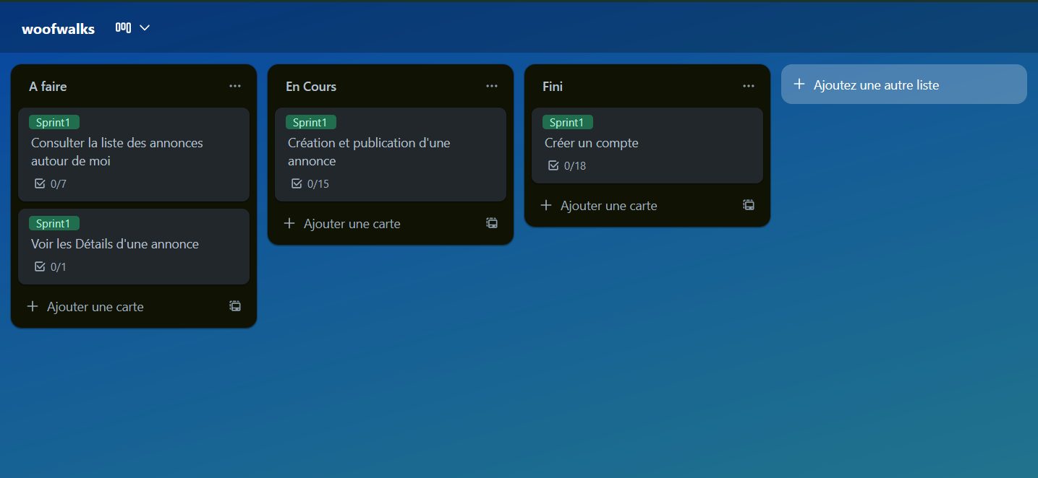

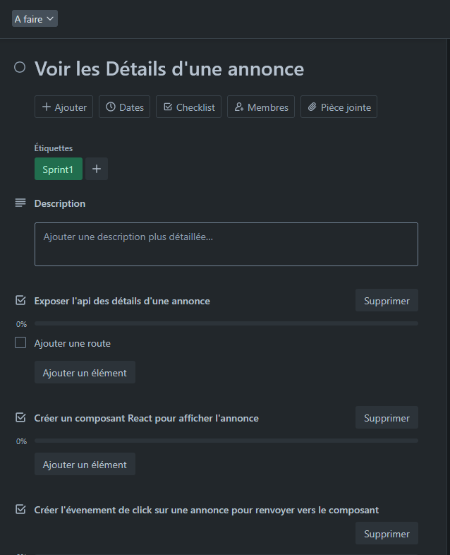
Détails d’une fonctionnalité à développer

Répartition des Développements à effectuer :
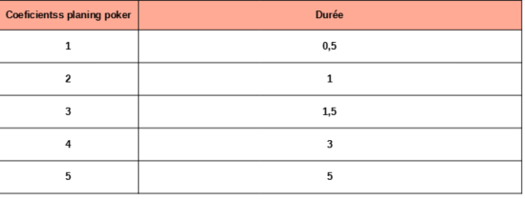

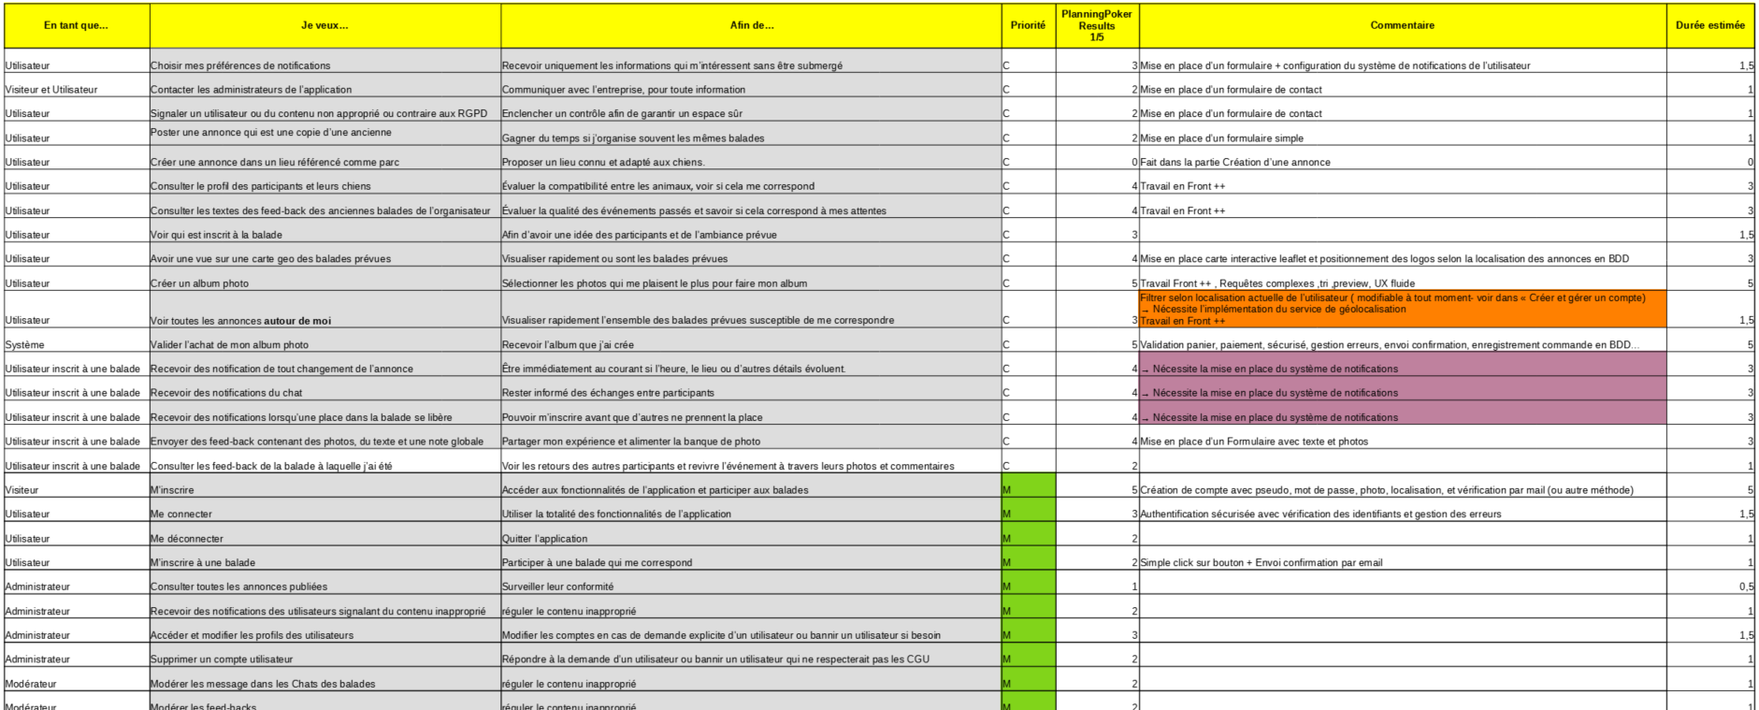

Objectifs de qualité

Voici les qualités indispensables d’un site web. :
(source https://burguindigital.com/qualite-site-web/ )

• Un design attractif et professionnel – Donne une bonne première impression et renforce la crédibilité.
• Un site qui se charge rapidement – Améliore l’expérience utilisateur et réduit le taux de rebond.
• Une ergonomie fluide et intuitive – Facilite la navigation et retient l’attention des visiteurs.
• Une organisation claire – Permet de trouver rapidement l’information recherchée.
• Du contenu de qualité – Renforce la confiance et favorise le référencement naturel (SEO).
• Une sécurité à toute épreuve – Protège les données des utilisateurs et inspire confiance.
• Des éléments de réassurance – Témoignages, garanties, labels… pour rassurer et convertir.

SPECIFICATIONS FONCTIONNELLES
S’exprimer au présent et d’une façon totalement impersonnelle.
Les spécifications fonctionnelles détaillées sont rédigées par la maîtrise d'œuvre après réception et analyse du cahier des charges. C'est la traduction du cahier des charges en termes plus techniques (données en entrée, données en sortie, description des écrans de l'IHM, règles de calcul, de transformation des données, ...) dont le but est de décrire de façon détaillée comment les exigences fonctionnelles vont être implémentées dans le SI, et donc permettre le développement du logiciel. Les SFD doivent être validées par la maîtrise d'ouvrage, elles constituent donc le point d'articulation entre la demande et la solution qui y répond et doivent être compréhensibles par les 2 parties.
Les SFD vont préciser le découpage en traitements, pour chacun d'entre eux la description des écrans si traitement transactionnel, les données en entrée (saisies par un utilisateur ou contenues dans un fichier), leur description et format, les règles de contrôle à appliquer avant traitement, les règles de traitement, les données en sortie, etc...

Contraintes du projet et livrables attendus

Criticité de l’application

L’application WoofWalks vise à organiser des balades et événements pour propriétaires de chiens. Son bon fonctionnement conditionne la qualité de l’expérience utilisateur, mais une interruption temporaire ne génère pas de perte financière directe.
Cependant, une indisponibilité prolongée impacte la satisfaction des utilisateurs réguliers et peut nuire à l’image de la plateforme.
La population utilisatrice est composée :
- D’utilisateurs non inscrits consultant les événements publics.
- D’utilisateurs inscrits (propriétaires) créant ou rejoignant des événements.
- De modérateurs ou administrateurs gérant les contenus.
Nombre estimé d’utilisateurs au lancement :
- 100–200 utilisateurs inscrits.
- 50 utilisateurs actifs mensuels.
Disponibilité visée :
- 99 % (hors opérations de maintenance planifiées).
- Support assuré 5j/7 via formulaire de contact.
Indisponibilité temporaire :
- Impact limité à la gêne utilisateur (annulations impossibles, accès aux informations restreint).
- Aucune incidence financière directe mais perte potentielle d’opportunités d’inscription ou d'engagement.

Services tiers

L'application WoofWalks fait appel à plusieurs services tiers pour enrichir l'expérience utilisateur et faciliter certaines fonctionnalités :
- Leaflet : bibliothèque JavaScript utilisée pour l’affichage des cartes interactives sur les pages événements.
- Fournisseur météo (à intégrer) : une API météo sera intégrée pour afficher la météo prévue le jour de l’événement.
- Google Analytics : suivi du trafic utilisateur pour optimiser l’ergonomie et identifier les pages les plus consultées.
- Réseaux sociaux (à intégrer) : possibilités d’intégration à venir pour le partage d’événements (ex. bouton de partage Facebook, Instagram).

Livrables attendus
- Cahier des charges
- Spécifications fonctionnelles & techniques
- Maquettage & design
- Développement
- Intégration
- Gestion de base de données ou autres actifs existants

Architecture logicielle du projet

Le projet WoofWalks est développé selon une architecture web utilisant Symfony et React.

- Frontend : application web réalisée en React, qui gère l’interface utilisateur, les interactions, l’affichage des cartes (via Leaflet), et la consommation des API REST du backend.
- Backend : API REST développée avec Symfony et API Platform. API Platform permet de construire rapidement une API, avec des fonctionnalités intégrées comme la génération automatique de documentation, la pagination, la validation et la sérialisation des données. Cette solution facilite la création, la lecture, la mise à jour et la suppression des entités.
Toutefois, certaines fonctionnalités complexes, notamment la création et la gestion des annonces, nécessitent un traitement spécifique. . En effet, les formulaires soumis depuis le frontend React peuvent contenir un mélange de types de données, incluant à la fois des données textuelles (titre, description, date) et des fichiers (photos à uploader). Or, API Platform gère principalement des requêtes au format JSON et ne supporte pas nativement l’upload de fichiers dans ses opérations standard.
C’est pourquoi des contrôleurs personnalisés ont été développés pour traiter ces formulaires, permettant de gérer simultanément les fichiers et les autres champs de l’annonce.
Cette approche hybride combine ainsi la simplicité et la robustesse d’API Platform pour la majorité des opérations, avec la flexibilité des contrôleurs sur-mesure pour gérer les cas particuliers impliquant des formats multiples dans une même requête.
- Base de données : un système de gestion de base de données relationnelle MySQL est utilisé pour stocker les données de l’application.
- Services tiers : WoofWalks intègre plusieurs services externes pour enrichir l’expérience utilisateur :
- Leaflet : cartes interactives pour la géolocalisation des balades.
- Geo.gouv : données officielles de localisation en France.
- API météo (à venir) : météo des événements via appels API backend ou frontend.
- Google Analytics (à venir): suivi d’audience pour analyser le trafic, avec respect de la confidentialité et du RGPD.
- Déploiement : L’application WoofWalks sera hébergée sur un serveur cloud ou une plateforme compatible PHP.
Le code source est géré avec Git, assurant le versioning et le suivi des évolutions.

Maquettes et enchaînement des maquettes

Cartographie

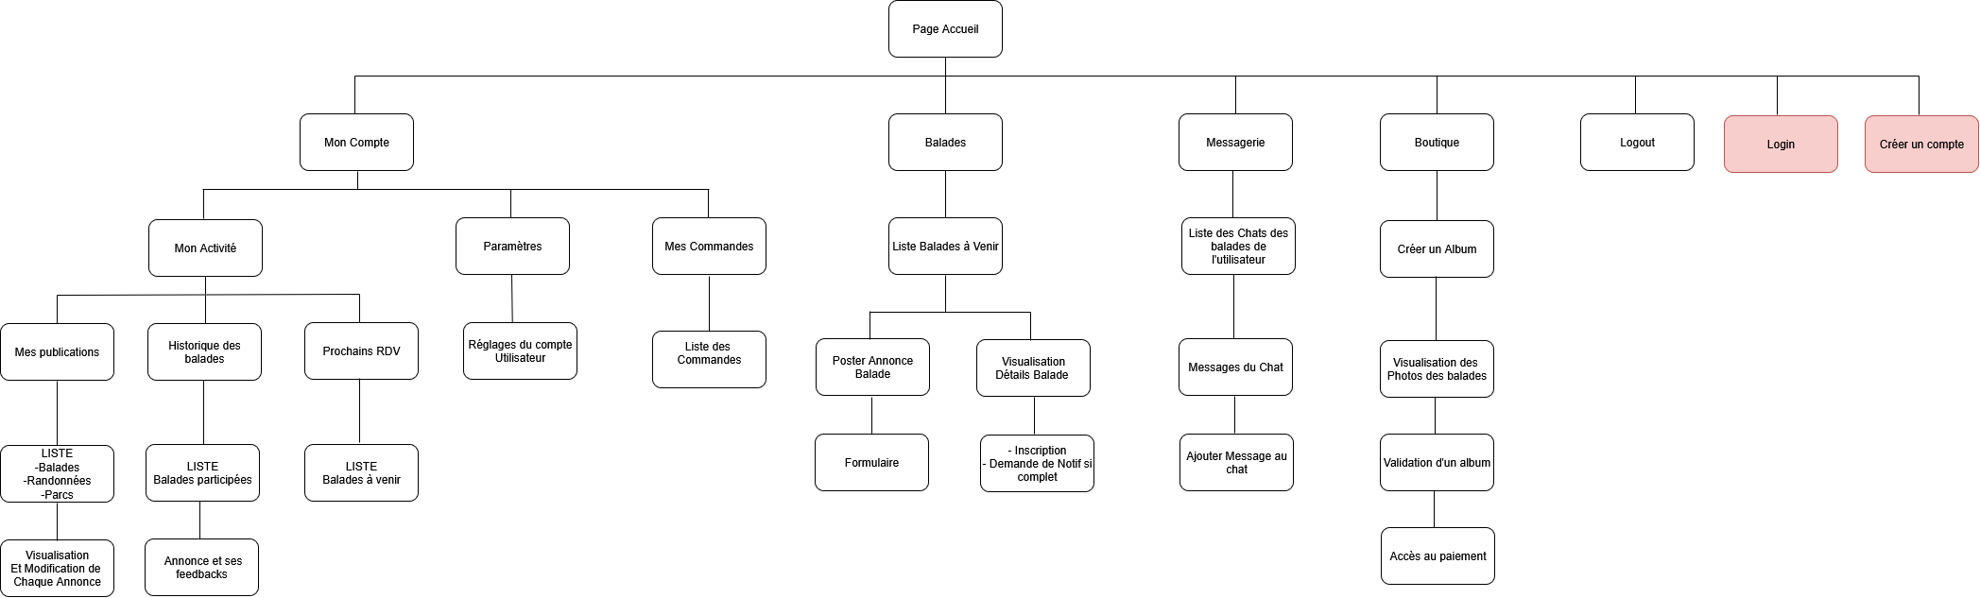

Maquettes

Page d’accueil et Page Liste des balades :
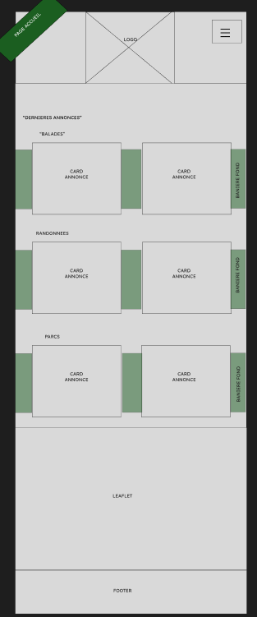
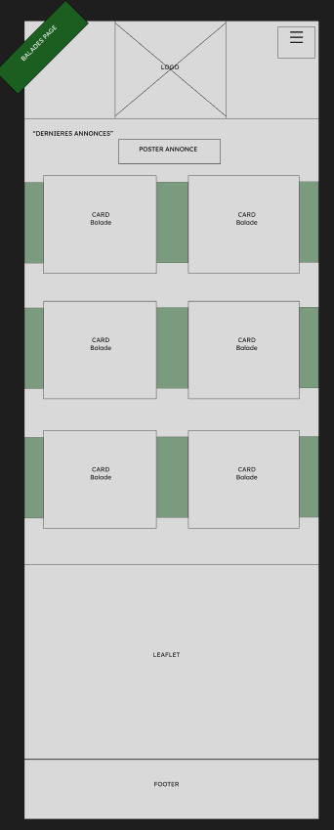
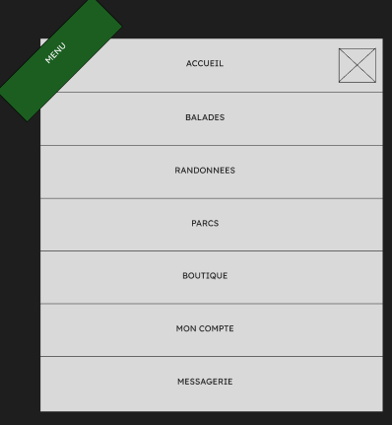

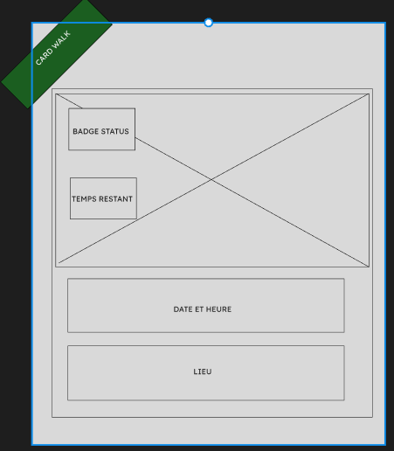
Détails d’une balade et menu de navigation :

Post d’une balade, détails d’une balade et page Chat :

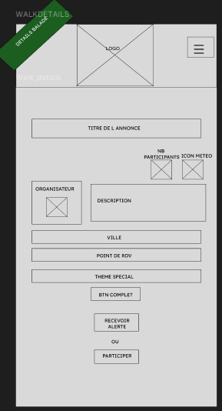
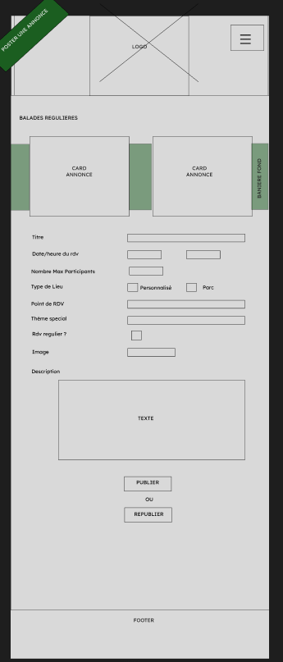
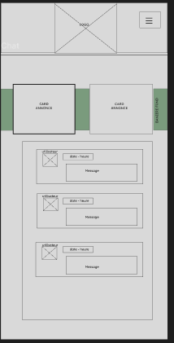

Page Accueil et Menu de navigation:
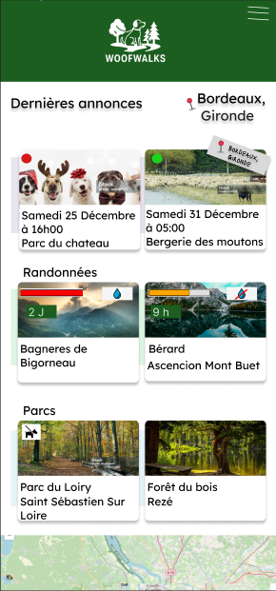
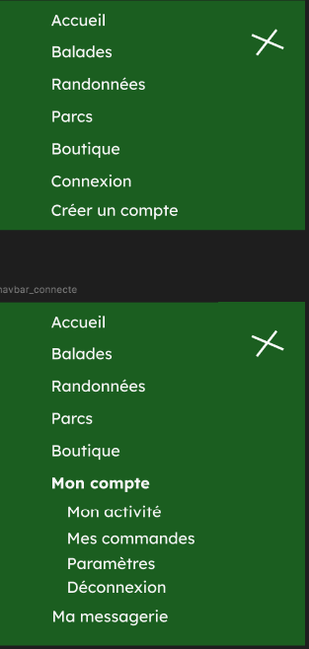



Page Liste des balades et détails d’une balade (disponible et non disponible) :

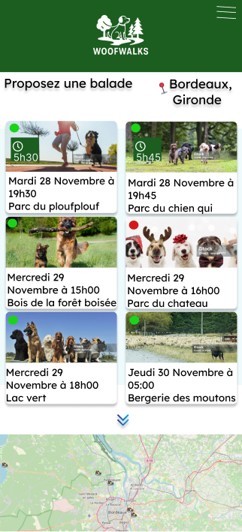
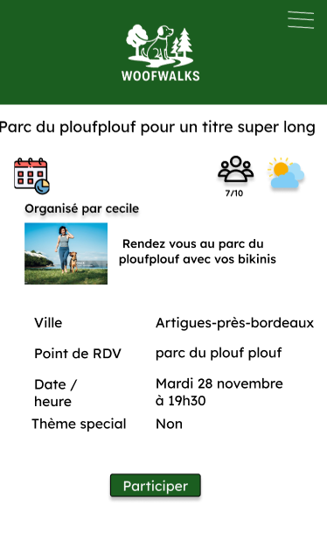
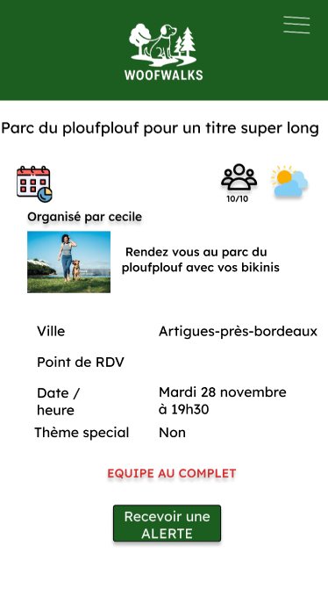

Popoups de validation :
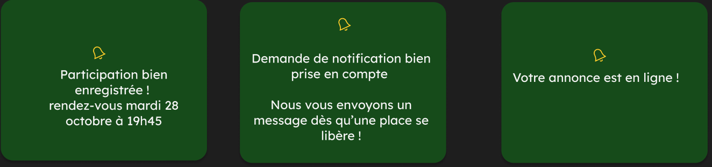
Post et Re-post d’une annonce :
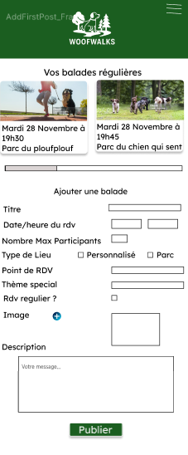
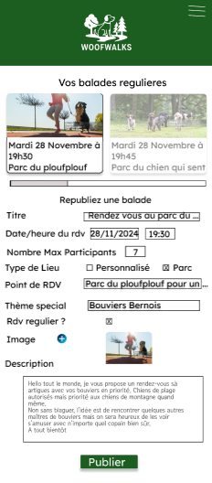
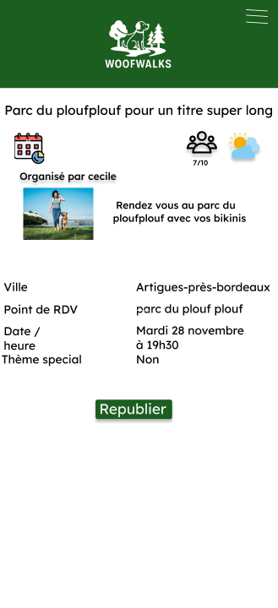

Chat et Commandes d’albums photos:
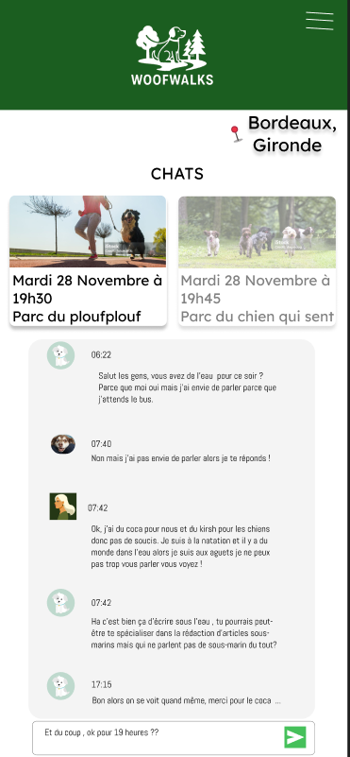
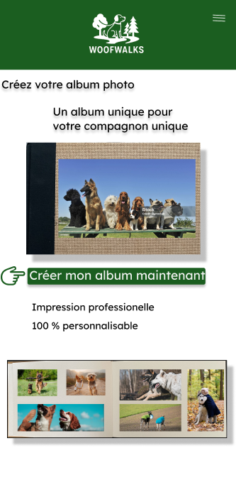
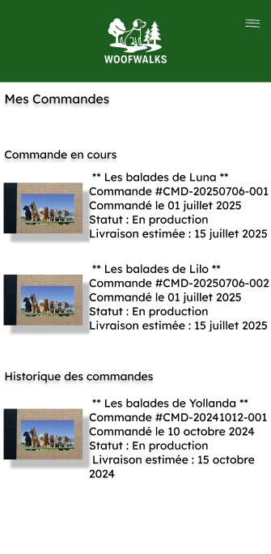
Gestion du compte utilisateur :

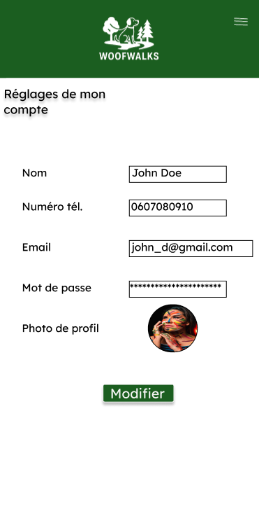

Modèle entités-associations et modèle physique de la base de données

MCD (MERISE)

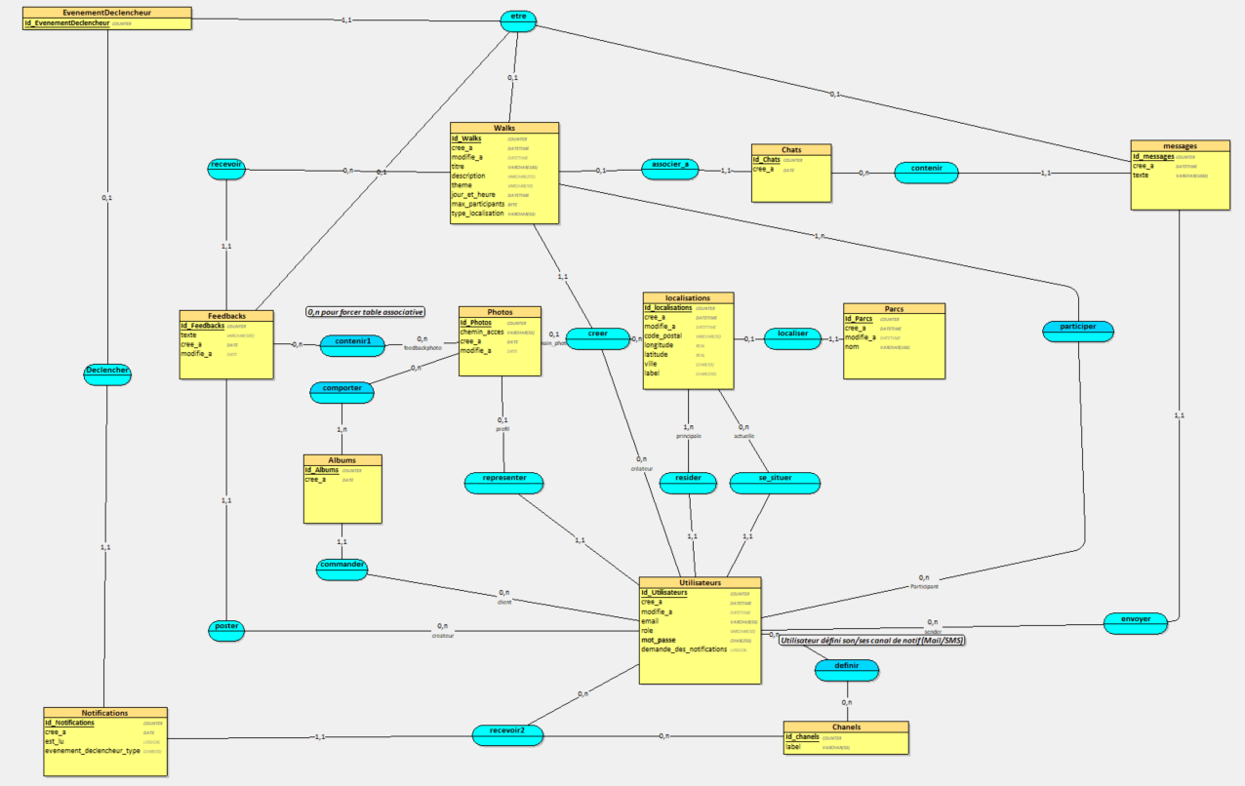

MLD (MERISE)

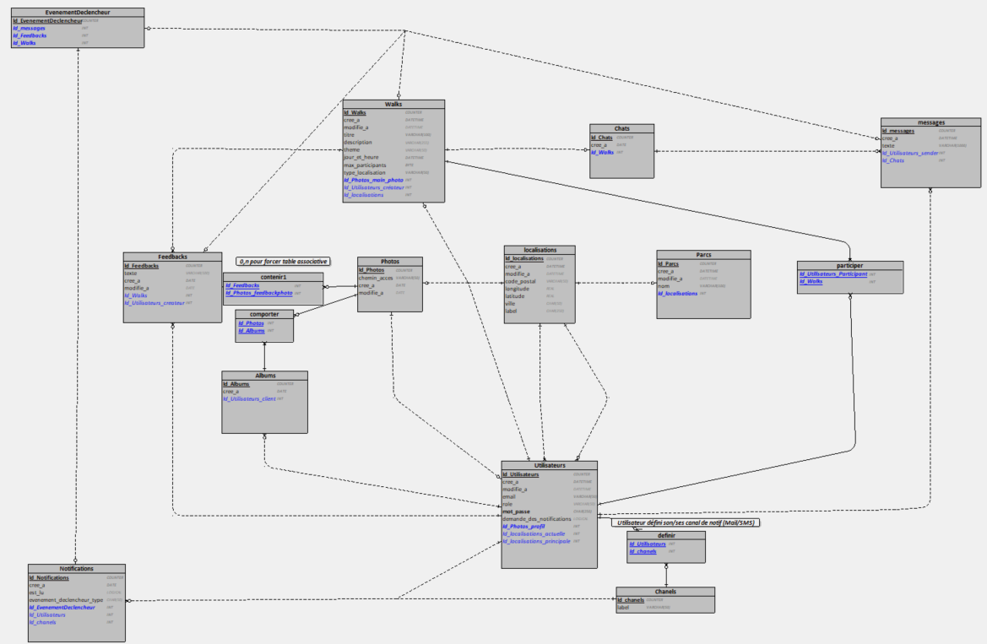
Dans le MLD, pas de format pour les champs

Dictionnaire de données

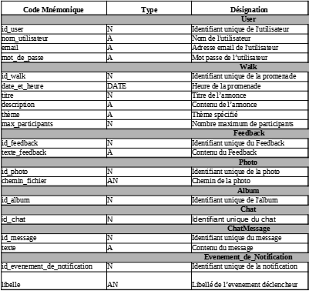

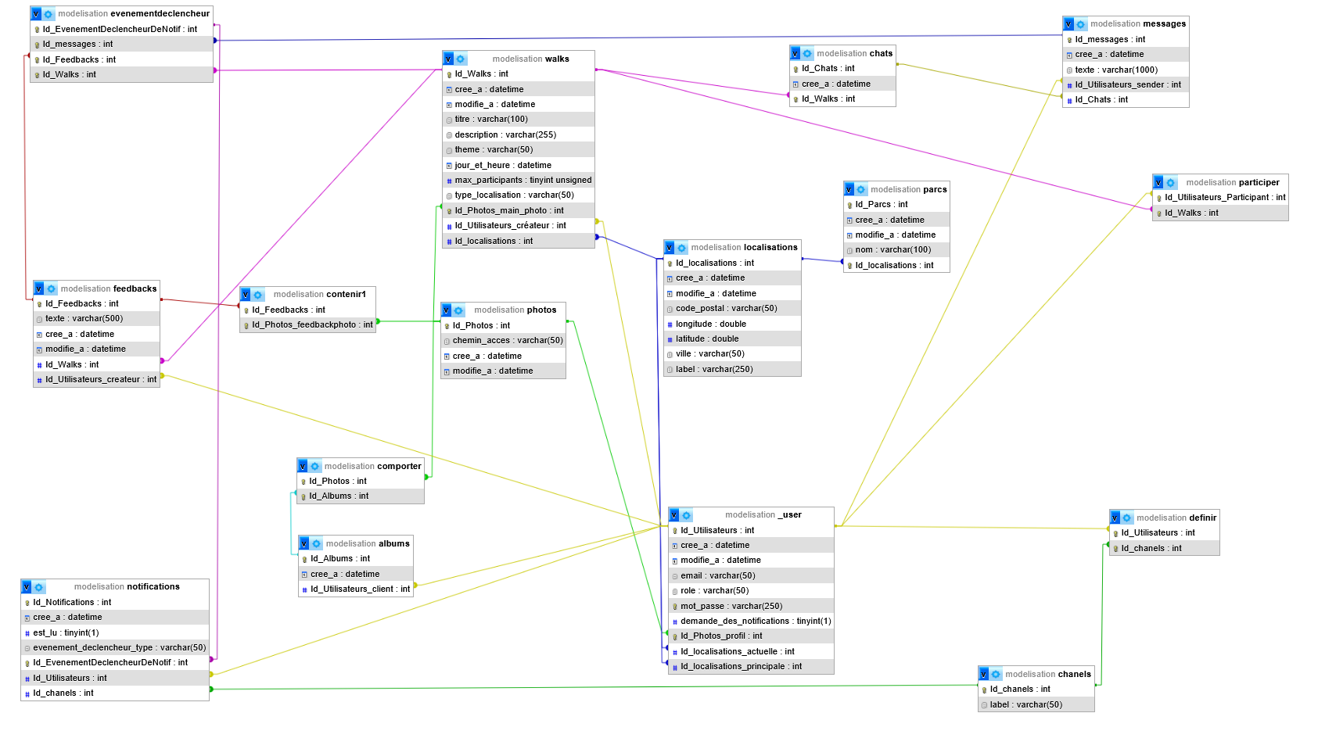
MPD (MERISE)

Diagramme de classes (UML)

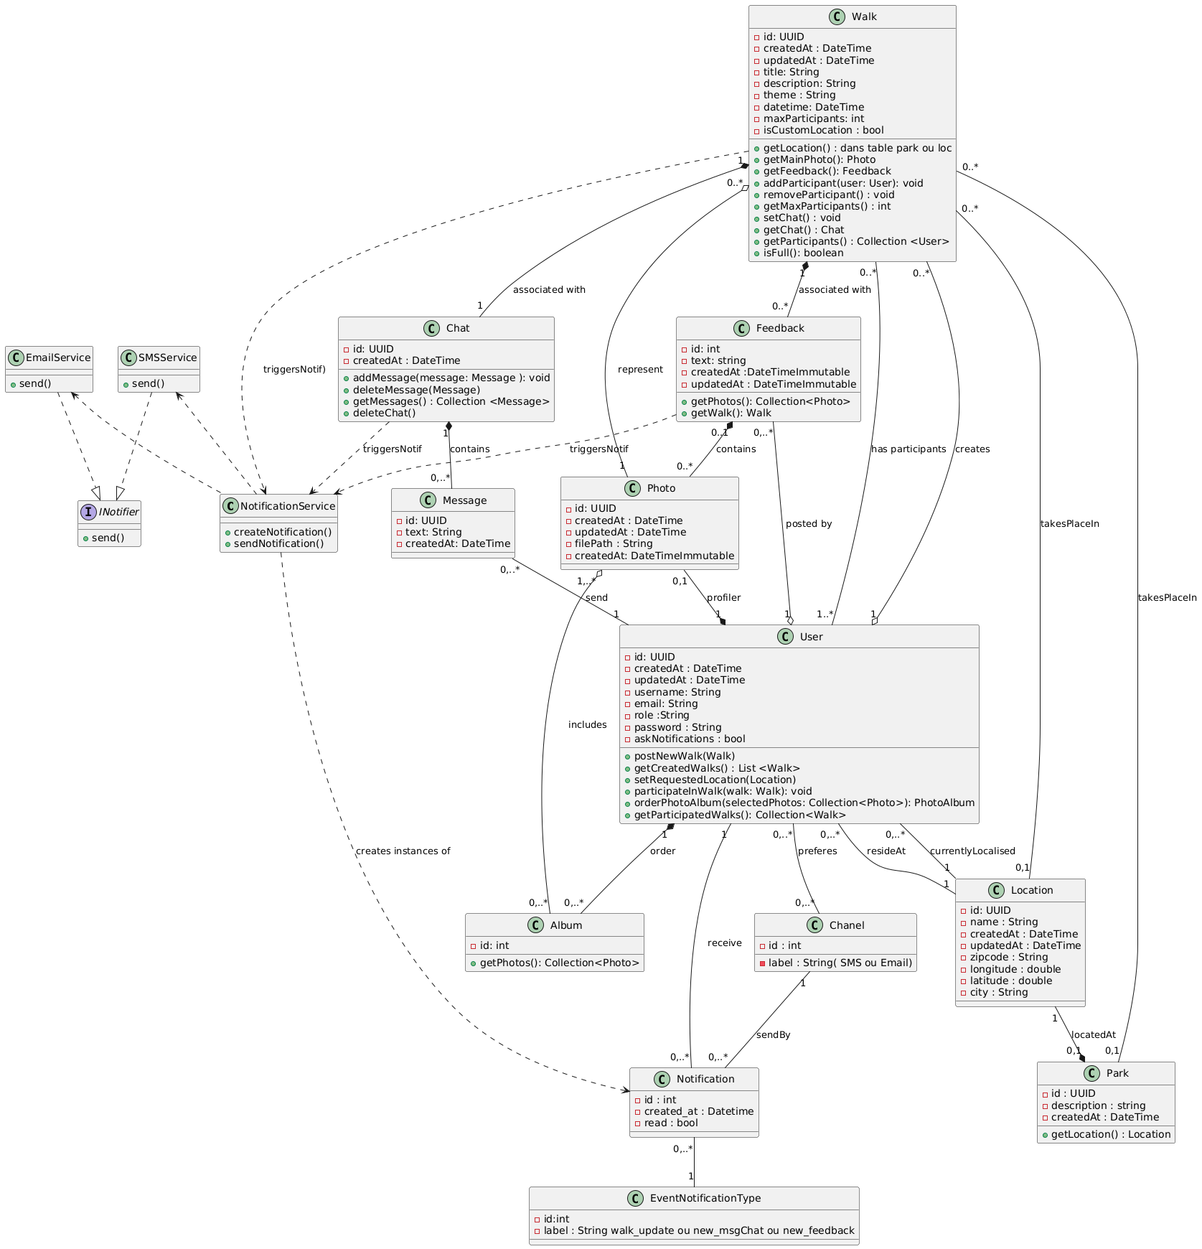

Script de création et/ou de modification de la base de données

L’utilisation de Doctrine ORM avec Symfony simplifie la gestion de la base de données et évite les erreurs humaines liées à la rédaction manuelle des scripts SQL

Script de création

⚙️ Script de création/modification de la base de données
Je n’ai pas rédigé manuellement de script SQL pour la création ou la modification de la base de données, car j’ai utilisé le framework Symfony associé à Doctrine ORM.
Doctrine permet de manipuler des bases de données en utilisant des objets au lieu d’écrire du SQL directement.
Dans ce cadre, la structure de la base est donc générée automatiquement à partir des entités que j’ai définies. Symfony permet de maintenir la base à jour en utilisant des migrations Doctrine, qui créent automatiquement les requêtes SQL à partir des modifications apportées au code.
- La commande symfony console make:entity permet de créer une entité (représentant une table).
- La commande symfony console make:migration génère le script SQL correspondant aux changements.
- Puis symfony console doctrine:migrations:migrate applique les modifications à la base.
Exemple d’une requête SQL générée lors de la création d’une entité walkAlertRequest :
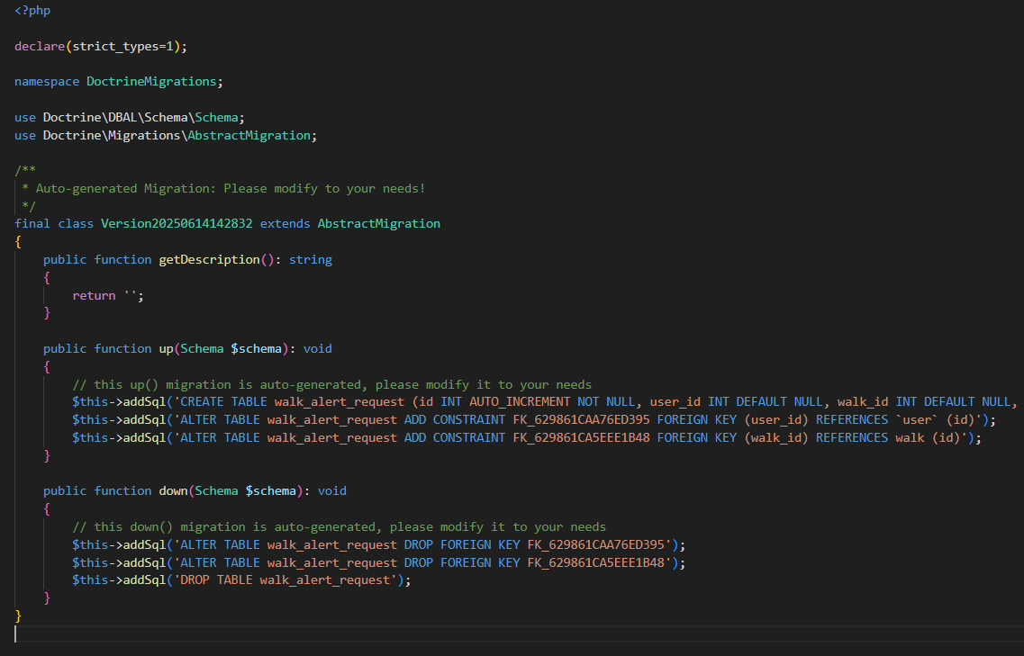

Script de modification

Lorsqu’une entité est modifiée (par exemple, ajout d’un champ ou modification d’une relation), la commande symfony console make:migration génère un nouveau script SQL qui inclut uniquement les changements nécessaires. Ce script est ensuite appliqué à la base via doctrine:migrations:migrate sans perdre les données existantes.
Exemple simplifié d’une migration d’ajout d’une colonne status dans une table
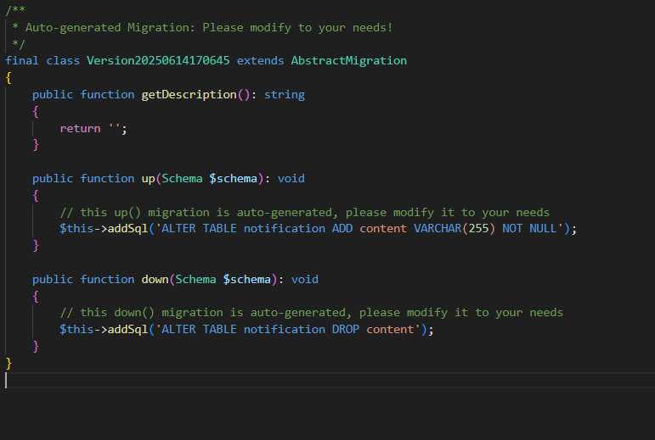

Diagramme du comportement des fonctionnalités de type cas d’utilisations

Diagramme de cas d’utilisation (UML)

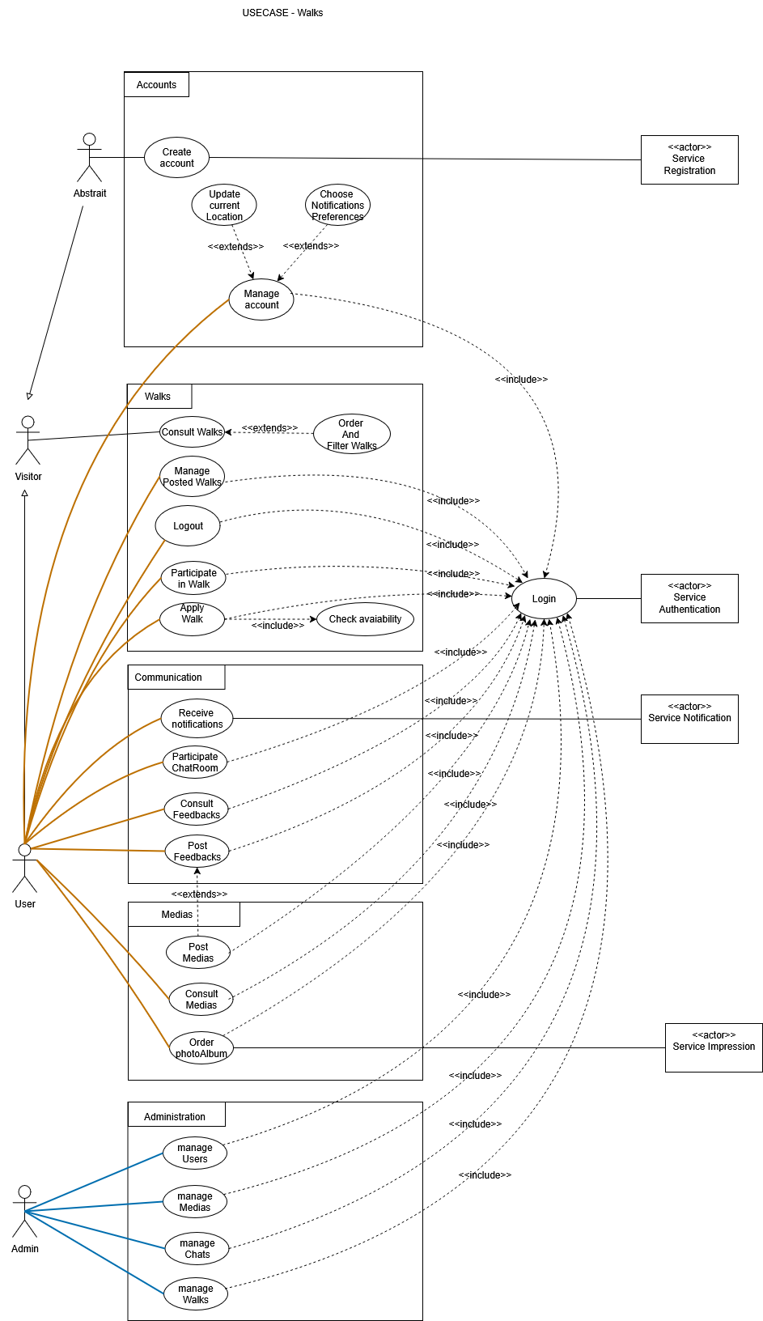

Fonctionnalités détaillées les plus significatives

Décrire dans le détail 10 fonctionnalités
Pour 3 d’entre elles produire un diag d’activité
Pour 3 d’entre elles (possiblement les mêmes) produire un diag de séquence

Fonctionnalité n° 1

Description

Description du processus, de la fonctionnalité d’un point de vue utilisateur >
Pour chaque fonctionnalité présentée, décrire CE QU’ELLE FAIT et non pas COMMENT elle le fait.

Diagramme d’activité

Rappel :
- Décrit l’organisation des activités.
- Modéliser les comportements d’un système, et la façon dont ces comportements sont reliés dans un flux global du système.
- Utilisé pour modéliser des procédures, des flux de processus et des « workflows ».
- Peut être utilisé pour la modélisation des processus métier.

Diagramme de séquence

Rappel :
- Représentation structurée de comportement en séries d’étapes séquentielles dans le temps.
- Utilisé pour décrire le « workflow », le passage de messages et comment, en général, les éléments coopèrent pour atteindre un résultat.

Données/Actions == dictionnaire donnée ???

Faire le distinguo entre les données fournies à la fonctionnalité (en entrée) des données gérées par la fonctionnalité (traitement) de celles générées (en sortie).
Faire une description détaillée des données si nécessaire : Name – Code - Abréviation/Short description - Type (texte, numeric..) – Length – Semantic - Référence values list - Value limits
Lister toutes les données nécessaires (de référence)

Possibilité de les présenter sous forme de tableau :

En entrée | Traitement | En sortie | Contrôles

Exemple :

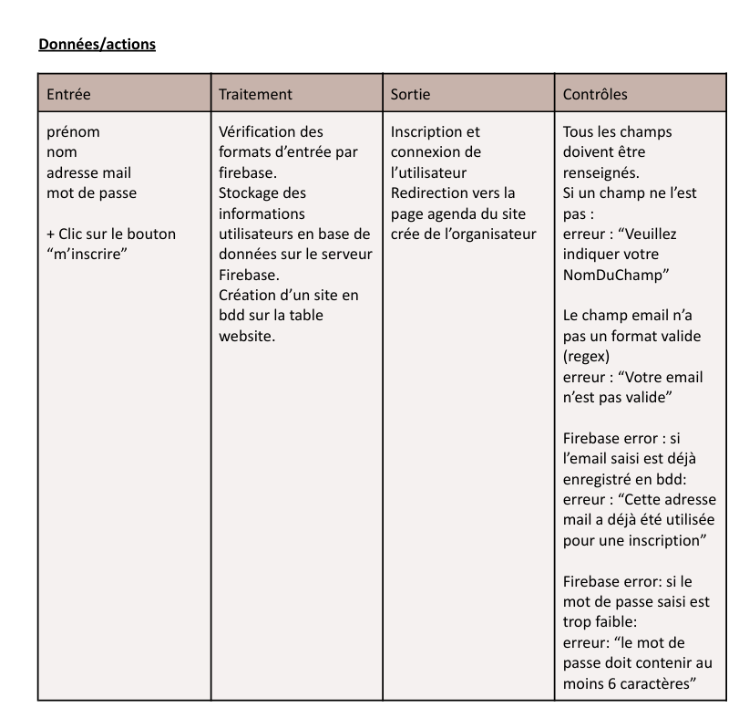

Ecran/Affichage

Présenter les règles spécifiques à cette fonctionnalité en termes d’affichage, de gestion des règles d’ergonomie, de transition entre les écrans, de formatage de données, de contrôles fait sur les saisies utilisateur, …
Lister l’ensemble des éléments présentés à l’utilisateur : menu, boutons, listbox…
Possibilité d’inclure une capture d’écran concernant la fonctionnalité

Fonctionnalité n° 1 : S’inscrire à une balade

Description

Ce diagramme illustre le processus qu’un utilisateur suit pour consulter et participer à une balade (walk).

Scénario Nominal :

L’utilisateur accède à la page de liste des walks.
Il clique sur une annonce de walk.
Le système vérifie qu’il est connecté.
Le système affiche la page de détails de la promenade.
L’utilisateur consulte les détails.
Il vérifie si la promenade est encore disponible.
Si oui, il clique pour rejoindre la promenade.
Le système mémorise la demande, puis tente de la sauvegarder en base de données.
Si la sauvegarde réussit :
Le système affiche un message de validation.
Le système cherche la liste des autres participants et les notifie qu’un participant s’ajoute à la balade
Le système cherche les informations relatives à l’affichage de la version participant du chat et les affiche
L’utilisateur est redirigé vers la page de la promenade (version participant)
Si non, il peut cliquer pour demander une notification lorsqu’une place se libère.
Le système mémorise la demande, puis tente de la sauvegarder en base de données.
Si la sauvegarde réussit :
Le système affiche un message de validation.

Erreurs :

Voici les scénarios d’enchaînement si erreur :

- Si l’utilisateur n’est pas connecté:
  - L’utilisateur est invité à se connecter
- Les détails de l’annonce n’ont pas été trouvés en BDD
  - Le système affiche un message d’erreur
- Si l’utilisateur demande à recevoir une notification si une place se libère, mais que la procédure échoue
  - Le système affiche un message d’erreur.
- Si l’utilisateur demande à rejoindre la balade, mais que la sauvegarde échoue :
  - Le système affiche un message d’erreur.
- Si le système ne trouve pas les détails relatifs à l’affichage de la version participant de la balade
  - Le système affiche un message d’erreur.

Diagramme d’activité
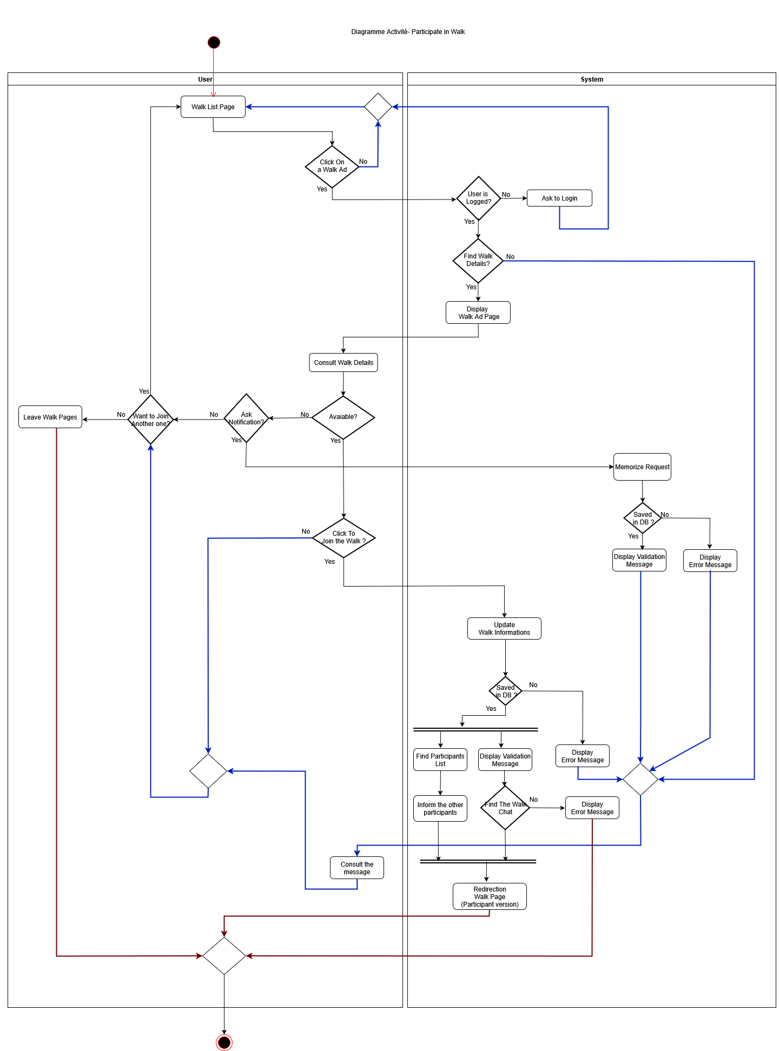

Données

En entrée | Traitement | En sortie | Contrôles
Click sur une annonce  :  - Id de la balade  - Id de l’utilisateur | -Vérification que l’utilisateur est connecté  -Récupération des détails de la balade à partir de son ID | Page avec les détails de la balade  Ou Message Erreur | -L’utilisateur est connecté  - La balade existe
Click sur « rejoindre la balade »  - Id de la balade  - Id de l’utilisateur | - Récupération de la balade  - Récupération des données de l’utilisateur  - -Enregistrement en BDD  -Récupération des informations nécessaires à l’affichage de la page version Participants (Chat) | - Affichage Message de confirmation  -Envoi de notification aux autres participants  - Recherche les infos pour affichage de la version participant  (accès au Chat)  - Redirection vers page version participant | La Balade existe et n’a pas atteint son nombre max de participants
Click pour demander une Notification si une place se libère :  - Id de la balade  - Id de l’utilisateur | - Enregistrement de la demande | - Enregistrement en BDD et Message de confirmation de la demande de Notification | - L’utilisateur existe  - La balade existe

Ecran/Affichage

//////////////////////////////////////////////////////////////////////////////////////////

Diagramme de séquence

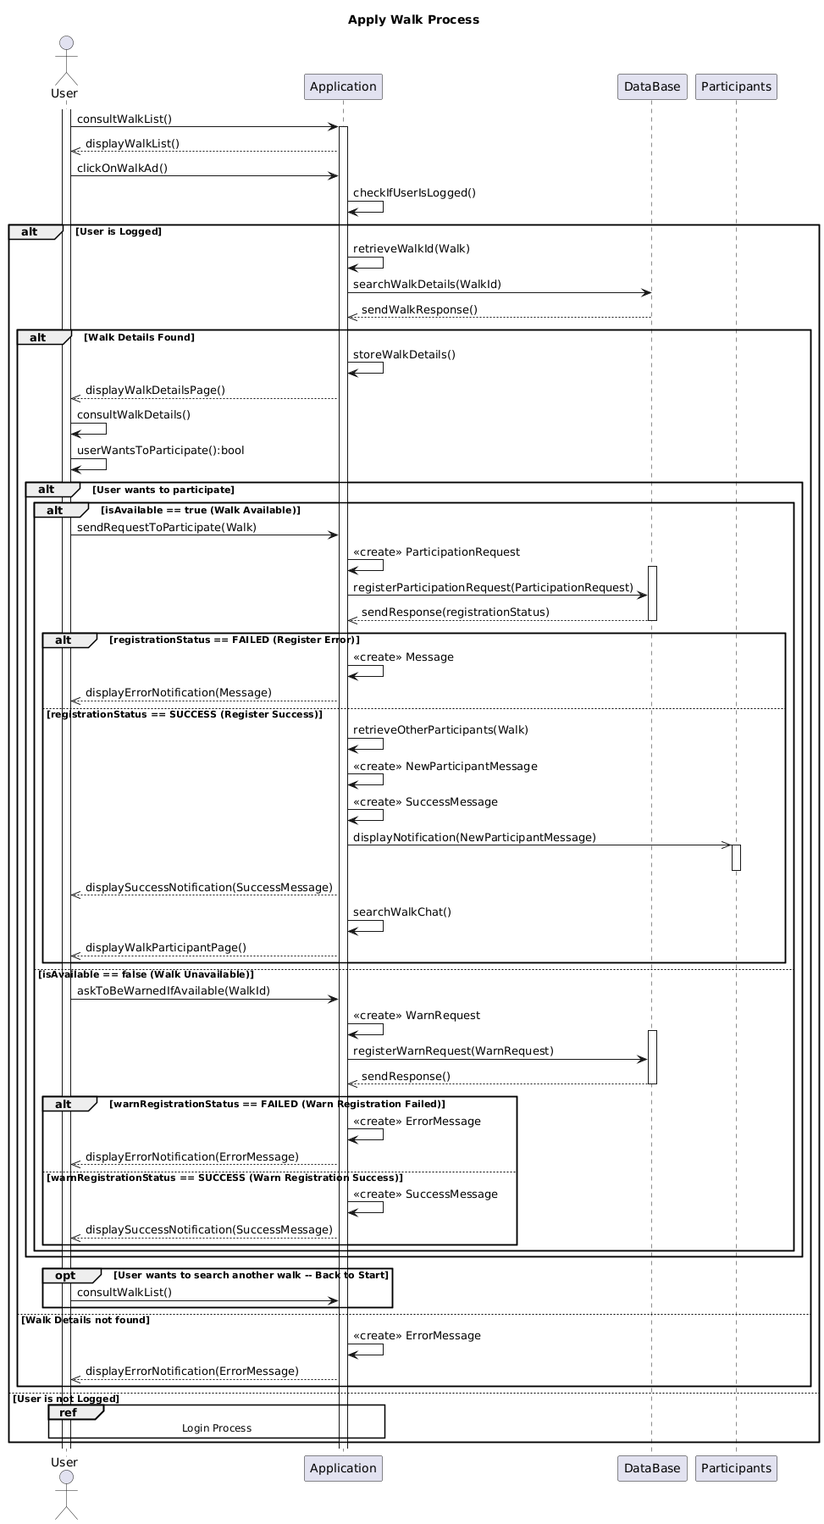

Ecran/Affichage

//////////////////////////////////////////////////////////////////////////////////////////

Fonctionnalité 2 : Poster une annonce pour une balade

Description

Ce diagramme illustre le processus qu’un utilisateur suit pour poster une annonce pour une balade.

Scénario Nominal :

- L’utilisateur Consulte la liste des balades
- Il clique sur « Poster une balade »
- Le système vérifie si l’utilisateur est connecté
- S’il est bien authentifié : le système lui renvoi le formulaire d’ajout d’une annonce
- L’utilisateur rempli les champs :
- Champs standards (date et heure du RDV, nombre participants…)
- Champ Localisation :
  - L’utilisateur choisi si le point de RDV est référencé comme parc ou s’il choisi une localisation lui-même.
  - L’utilisateur soumet le formulaire.
- Le système vérifie si le formulaire est valide
- Si le formulaire est valide
  - Le système enregistre l’annonce en BDD
  - Le système envoie un message de confirmation à l’utilisateur

Enchainement si Erreurs :

Voici les scénarios d’enchaînement si erreur :
- Si l’utilisateur n’est pas connecté
  - Le système demande à l’utilisateur s’il veut se connecter, si oui il est redirigé vers la page de connexion
- Si l ’utilisateur a mal rempli le formulaire
  - Le système lui demande de corriger ses erreurs
- Si l’enregistrement en base de donnée a échoué
  - Le système lui envoie un message d’erreur

Diagramme d’activité

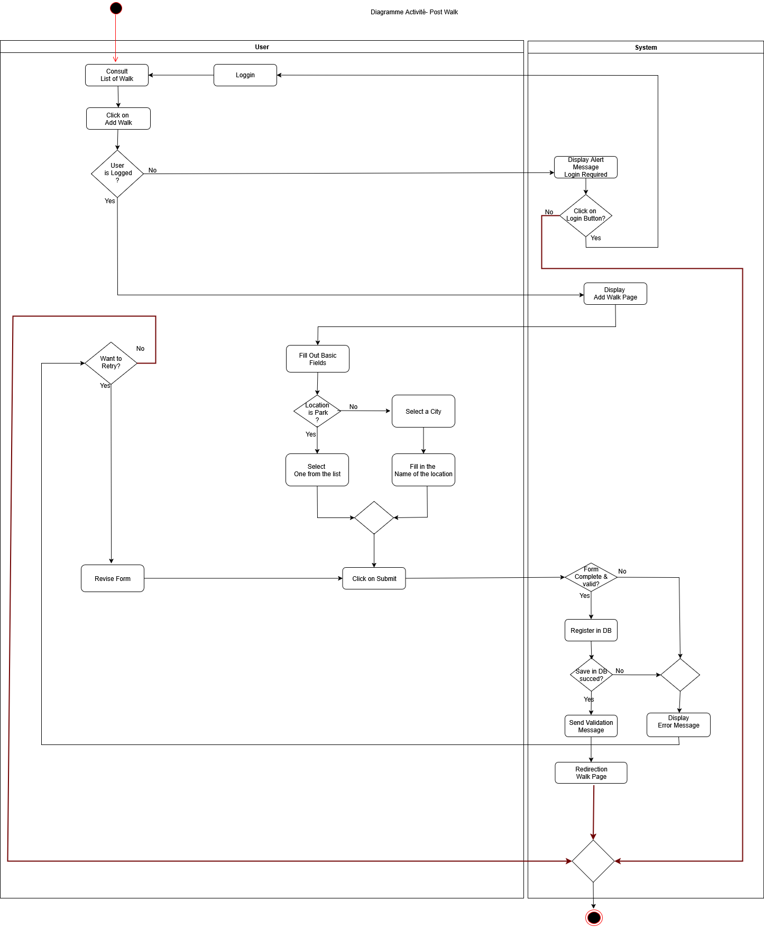

Données

En entrée | Traitement | En sortie | Contrôles
Click sur Ajouter une balade  - User Id | Vérification que l’utilisateur est connecté | -Affichage du formulaire d’ajout d’une balade  ou  - Alerte si utilisateur non connecté | L’utilisateur est connecté ?
Click sur bouton de login | Redirection vers page de connexion | Page de login | Aucun
Saisie des champs du formulaire | RIEN | RIEN | RIEN
Sélection d’une localisation Parc ou Lieu customisé  -Checkbox | Appel à l’api geo.gouv ou recherche des localisations des parcs pour les affichers à l’utilisateur en Ajax | -Affichage de champs vides qui vont s’autocompléter  Ou  -Affichage d’une liste de parcs | Lecture du choix de l’utilisateur
Click pour valider le formulaire  -Formulaire remplie par l’utilisateur | Vérification de la validité du formulaire | -Enregistrement en BDD et message de validation  Ou  -Message d’erreur | Champs requis sont remplis et valides, conformes aux règles de vérifications programmées

Ecran/Affichage

//////////////////////////////////////////////////////////////////////////////////////////

Fonctionnalité 3 – Commander un Album Photo

Description

Ce diagramme illustre le processus qu’un utilisateur suit pour poster une annonce pour
commander un Album Photo

Scénario Nominal :

- L’utilisateur veut commencer à créer son Album.
- L’application cherche les balades en BDD auxquelles l’utilisateur a participé et lui renvoie les Photos de ces balades.
- L’application récupère les Photos
- L’application affiche à l’utilisateur les Photos.
- L’utilisateur choisi les photos qu’il veut dans son album.
- L’utilisateur confirme sa sélection.
- L’application stocke l’album crée et l’ajoute au panier de l’utilisateur
- L’application demande à l’utilisateur s’il veut aller dans son panier.

- Si l’utilisateur veut commander immédiatement :
  - L’application le redirige vers le panier.
  - L’utilisateur valide son panier.
  - L’application récupère les coordonnées de l’utilisateur en BDD
  - L’application demande à l’utilisateur si ses coordonnées sont a choisir en tant que coordonnées de livraison
  - L’utilisateur modifie ou non les coordonnées
    - S’il les modifie :
      - L’application stocke les coordonnées choisis par l’utilisateur
      - L’application affiche la page de confirmation de commande à l’utilisateur

  - L’utilisateur confirme la commande
  - L’application l’enregistre en BDD

  - L’application demande au service de notification de créer une notification et de l’envoyer

  - Le service de notification exécute la demande, crée une notification et l’envoie à l’utilisateur

  - L’utilisateur effectue la procédure de paiement
  - L’application reçoit le retour de la procédure de paiement et envoie un message de succès à l’utilisateur

  - L’application procède fait appel au PhotoService pour passer commande au prestataire

  - Le service reçoit un message de prise en compte de la part du prestataire

  - L’application reçoit validation de la commande et modifie le statut de la commande

Enchainements si Erreurs :

- L’application ne reçoit pas de retour de la BDD lors de la demande de retrouver les photos des balades auxquelles l’utilisateur a participé
  - L’application crée un message d’erreur et l’affiche à l’utilisateur
L’enregistrement de la commande ne s’est pas effectué en BDD :
  - L’application crée un message d’erreur et l’envoi à l’utilisateur
- L’application n’a pas retrouvé l’adresse de l’utilisateur
  - L’application demande à l’utilisateur s’il veut l’insérer manuellement

- Le paiement a échoué :
  - L’application Crée un message d’erreur
  - L’application affiche le message d’erreur à l’utilisateur l’invitant a réessayer

- Le prestataire d’impression de photo signale que la commande est rejetée
  - Le prestataire informe le service photo que la commande a échoué
  - Le service photo en informe l’application pour qu’elle mette le status de la commande à jour
  - La BDD envoie sa réponse
  - L’application répand une alerte interne

- La demande de l’application au service photo a échoué
  - Le service photo en informe l’application pour qu’elle mette le status de la commande à jour
  - La BDD envoie sa réponse
  - L’application répand une alerte interne

Diagramme de séquence

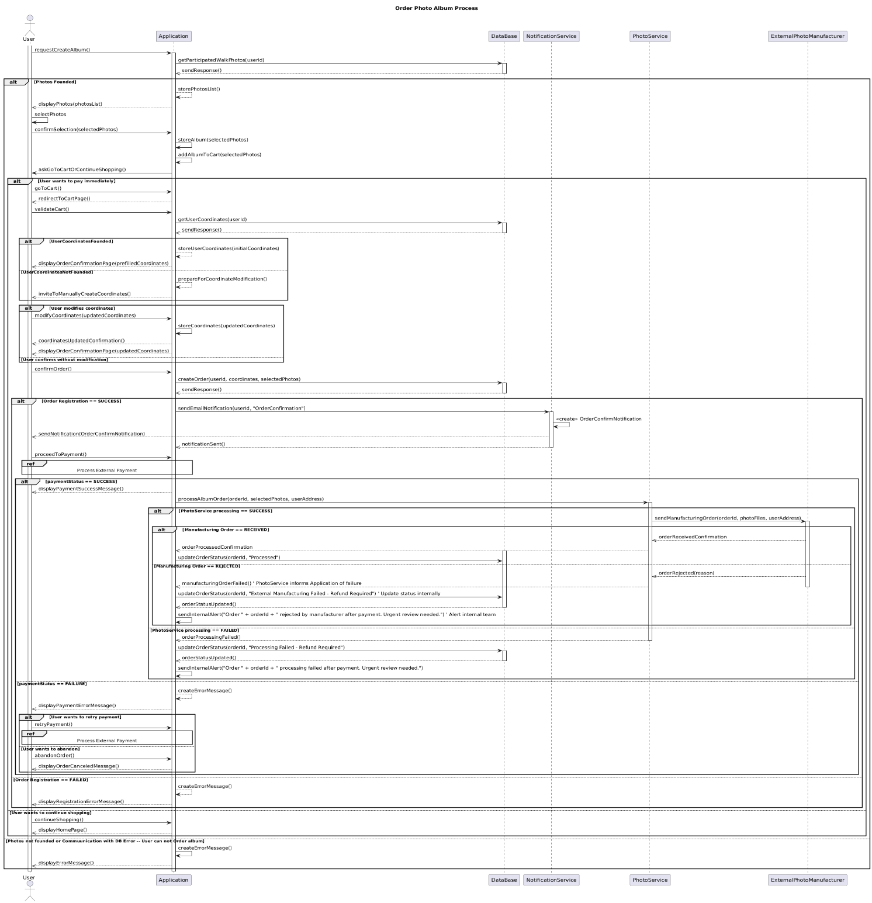

@startuml
title Order Photo Album Process

actor User
participant Application
participant DataBase
participant NotificationService
participant PhotoService
participant ExternalPhotoManufacturer

activate User
User -> Application : requestCreateAlbum()
activate Application
Application -> DataBase : getParticipatedWalkPhotos(userId)
activate DataBase
DataBase -->> Application : sendResponse()
deactivate DataBase
alt Photos Founded
Application --> Application : storePhotosList()
Application -->> User : displayPhotos(photosList)

User -> User : selectPhotos
User -> Application : confirmSelection(selectedPhotos)
Application -> Application : storeAlbum(selectedPhotos)
Application -> Application : addAlbumToCart(selectedPhotos)

Application -> User : askGoToCartOrContinueShopping()

alt User wants to pay immediately
User -> Application : goToCart()
Application -->> User : redirectToCartPage()

User -> Application : validateCart()
Application -> DataBase : getUserCoordinates(userId)
activate DataBase
DataBase -->> Application : sendResponse()
deactivate DataBase
alt UserCoordinatesFounded
Application --> Application :storeUserCoordinates(initialCoordinates)
Application -->> User : displayOrderConfirmationPage(prefilledCoordinates)
else UserCoordinatesNotFounded
Application --> Application : prepareForCoordinateModification()
Application -->> User : inviteToManuallyCreateCoordinates()
end

alt User modifies coordinates
User -> Application : modifyCoordinates(updatedCoordinates)
Application -> Application : storeCoordinates(updatedCoordinates)

Application -->> User : coordinatesUpdatedConfirmation()

Application -->> User : displayOrderConfirmationPage(updatedCoordinates)
else User confirms without modification
end
User -> Application : confirmOrder()
Application -> DataBase : createOrder(userId, coordinates, selectedPhotos)
activate DataBase
DataBase -->> Application : sendResponse()
deactivate DataBase

alt Order Registration == SUCCESS

Application -> NotificationService : sendEmailNotification(userId, "OrderConfirmation")
activate NotificationService
NotificationService -> NotificationService : <<create>> OrderConfirmNotification
NotificationService -->> User : sendNotification(OrderConfirmNotification)
NotificationService -->> Application : notificationSent()
deactivate NotificationService

User -> Application : proceedToPayment()
ref over User, Application : Process External Payment
alt paymentStatus == SUCCESS
Application -->> User : displayPaymentSuccessMessage()

Application -> PhotoService : processAlbumOrder(orderId, selectedPhotos, userAddress)
activate PhotoService

alt PhotoService processing == SUCCESS
PhotoService -> ExternalPhotoManufacturer : sendManufacturingOrder(orderId, photoFiles, userAddress)
activate ExternalPhotoManufacturer
' --- START MODIFICATION: Handle ExternalPhotoManufacturer response ---
alt Manufacturing Order == RECEIVED
ExternalPhotoManufacturer -->> PhotoService : orderReceivedConfirmation
PhotoService -->> Application : orderProcessedConfirmation
activate DataBase
Application -> DataBase : updateOrderStatus(orderId, "Processed")
else Manufacturing Order == REJECTED
ExternalPhotoManufacturer -->> PhotoService : orderRejected(reason)
PhotoService -->> Application : manufacturingOrderFailed() ' PhotoService informs Application of failure
deactivate ExternalPhotoManufacturer
Application -> DataBase : updateOrderStatus(orderId, "External Manufacturing Failed - Refund Required") ' Update status internally
DataBase -->> Application : orderStatusUpdated()
deactivate DataBase
Application -> Application : sendInternalAlert("Order " + orderId + " rejected by manufacturer after payment. Urgent review needed.") ' Alert internal team
end
' --- END MODIFICATION ---
else PhotoService processing == FAILED
PhotoService -->> Application : orderProcessingFailed()
deactivate PhotoService

Application -> DataBase : updateOrderStatus(orderId, "Processing Failed - Refund Required")
activate DataBase
DataBase -->> Application : orderStatusUpdated()
deactivate DataBase

Application -> Application : sendInternalAlert("Order " + orderId + " processing failed after payment. Urgent review needed.")
end

else paymentStatus == FAILURE
Application --> Application : createErrorMessage()
Application -->> User : displayPaymentErrorMessage()

alt User wants to retry payment
User -> Application : retryPayment()
ref over User,Application : Process External Payment
else User wants to abandon
User -> Application : abandonOrder()
Application -->> User : displayOrderCanceledMessage()
end
end
else Order Registration == FAILED
Application --> Application : createErrorMessage()
Application -->> User : displayRegistrationErrorMessage()
end
else User wants to continue shopping
User -> Application : continueShopping()
Application -->> User : displayHomePage()
end
else Photos not founded or Commuunication with DB Error -- User can not Order album
Application->Application : createErrorMessage()
Application-->> User : displayErrorMessage()
end

deactivate Application
deactivate User

@enduml

Données

En entrée | Traitement | En sortie | Contrôles
Demande de récupération des photos balades  - Id du l’utilisateur | Recherche en BDD des photos associées aux balades auxquelles il a participé | Liste de photos | L’id de la balade existe ?  Des Feedbacks y sont associés ?  Des Photos associées aux feedback sont présentes en BDD ?
Confirmation d’une sélection de photos  - Liste de photos  - Id de l’utilisateur | Stockage dans l’application de la sélection de photos  Ajout dans le panier | Message à l’utilisateur et Demande s’il veut aller au panier
Validation du panier  - Id de l’utilisateur | Récupération des coordonnées de l’utilisateur | Réponse de la BDD | L’utilisateur existe ?
Réponse de la BDD | Stockage dans l’application des coordonnées | Message demandant si l’utilisateur veut les modifier manuellement | Les coordonnées existent ?
Formulaire de validation coordonnées :  - Coordonnées Utilisateur | L’application affiche le formulaire destinée à l’enregistrement des coordonnées  L’utilisateur les modifie ou non  L’application stocke les coordonnées définitives de la commande | Renvoi de l’application vers la page pour confirmer la commande | Le formulaire est complet et l conforme aux règles de programmées ?
Confirmation de la commande :  - Commande  -Id Utilisateur | L’application enregiste la commande en bdd | L’application reçoit une réponse de la BDD | Les photos et les coordonnées existent ?
Demande au service notification d’informer l’utilisateur que sa commande s’est bien passée  -Id Utilisateur | Le service de notification crée une notification | Envoi d’un email de confirmation à l’utilisateur  Envoi de l’information à l’application que l’email a bien été envoyé | L’utilisateur existe ?  La commande existe ?  Le message a bien été envoyé ?
Paiement | Procédure exterme | Procédure externe | Procédure externe
Réponse du process de paiement | Récupération du status du paiement | Envoi d’un message de succès de paiement ou d’erreur à l’utilisateur | Status du paiement
- Numéro de la commande  - Liste de photos  - Coordonnées | L’application fait appel au service Photo | Le service Photo tente de passer commande chez le prestataire et répond à l’application | Le numéro de commande, les photos et coordonnées existent ?
Réponse du service photo | Si l’appel au service photo a échoué : la commande n’est pas allée jusqu’au prestataire donc  L’application crée et envoie un message d’alerte interne  Dans tous les cas : L’application met à jour le status de la commande en BDD | Réponse de la BDD | Echec ou réussite de l’appel au service photo ?  Echec ou réussite de l’appel du service photo au prestataire externe

Ecran/Affichage
///////////////////////////////////////////////////////////////////////////////////////////////

Fonctionnalité 4 – Invitation à poster un feedback

Description

Ce diagramme illustre le processus d’envoie d’une invitation à un utilisateur à poster un Feedback, lorsqu’il a fini de participer à une balade

Scénario Nominal :

- L’application demande à la BDD de récupérer les participants ayant accepté les notifications pour la marche.
- La BDD lui envoie la liste de participants
- L’application demande au Service de notification au Service de notification d’envoyer une notification aux participants
- Le Service de Notification récupère les participants à notifier et crée un message
- Pour chaque participant, le service de notification envoie un Email.
- Le service de notification récupère le statut de l’envoi et notifie à l’application de ce statut

- L’utilisateur va sur l’application via le lien (Il peut aussi accéder à l’entrée sur l’application de manière spontanée, sans être passé par la réception de l’ e-mail)

- L’application le dirige vers la page d’accueil

- L’application récupère les balades auxquelles l’utilisateur n’a pas posté de feedback :

- Si la liste des balades trouvées n’est pas vide :

- L’application lui affiche une popup lui indiquant qu’il n’a pas posté de feedback pour sa dernière balade

- L’utilisateur clique sur cette popup pour poster un feedback et est redirigé vers la procédure pour poster un feedback

- L’utilisateur peut aussi ignorer la popup et aller sur la liste de ses balades passées pour entamer la procédure de post de feedback

Enchainements si Erreurs :

- La BDD n’a pas renvoyé de liste de participants :
  - Retour d’un message d’erreur à l’application
- L’e-mail de demande de feedback ne s’est pas envoyé :
  - Le service de notification en informe l’application
- A la connexion de l’utilisateur, la BDD n’a pas réussi a trouver les balades sans Feedback liées à l’utilisateur suite à un plantage :
  - La BDD envoi un message d’erreur à l’application

Diagramme de séquence

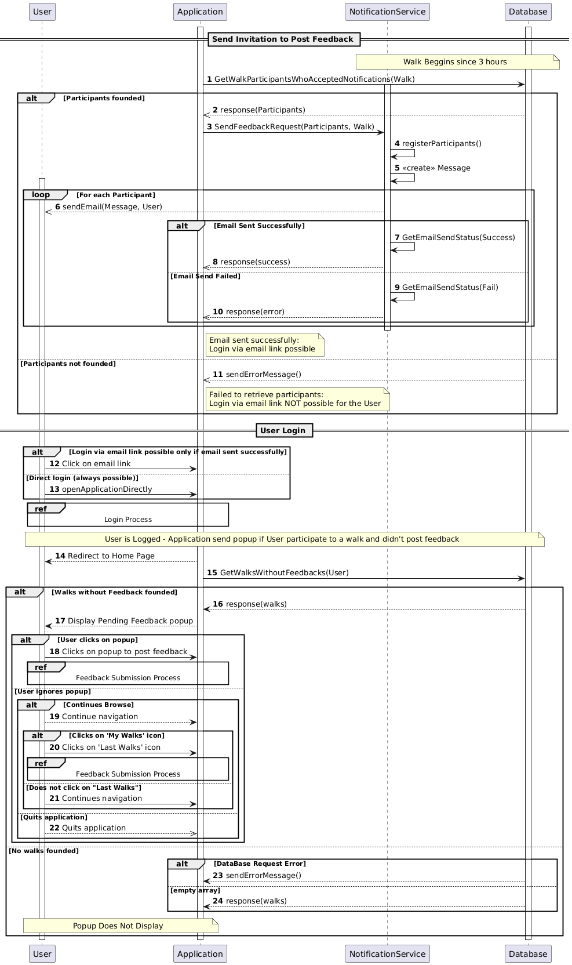

Données

En entrée | Traitement | En sortie | Contrôles
Requête de l'application (demande de participants ayant accepté les notifications pour la marche) | L'application interroge la BDD pour récupérer la liste des participants. | Liste des participants (ou message d'erreur) | La BDD doit a renvoyé une liste, même si vide
Liste des participants reçue de la BDD | L'application demande au Service de notification d'envoyer une notification. Le Service de notification crée le message et envoie un e-mail à chaque participant. | Statut de l'envoi de la notification (succès/échec par participant) | La notification n’a pas échoué
Clic sur le lien de l'e-mail ou accès spontané à l'application | L'application détecte la connexion de l'utilisateur. | Redirection vers la page d'accueil
Identifiant de l'utilisateur | L'application interroge la BDD pour récupérer les balades auxquelles l'utilisateur n'a pas encore posté de feedback. | Liste des balades sans feedback (ou message d'erreur) | L’utilisateur a bien réussi la procédure de login
Liste des balades sans feedback | Si la liste n'est pas vide, l'application affiche une popup. Si l'utilisateur clique, il est redirigé vers la procédure de feedback. L'utilisateur peut aussi ignorer la popup et naviguer vers ses balades passées. | Affichage de la popup, redirection vers la page de feedback, ou affichage de la liste des balades passées | La liste des balades n’est pas vide  L’utilisateur est bien connecté

Ecran/Affichage

//////////////////////////////////////////////////////////////////////////////////////////

Fonctionnalité 5 – Poster un Feedback

Description :

L’utilisateur Post un Feedback pour une balade à laquelle il a participé

Avant database Request Error : Appli -> sendResponse
Etape init 2 = response de la bdd à l’appli
Etape init 3 = Si echeck : create error message et envoi à l’appli
Si database response ok : appli appli : register Walks (enregistre les walks)
Dans etape init 8 click on a walk, displaywalksDetails, pas besoin de get walks details,
C déjà stocké dans l’appli (registerWalks)
Suppression des étapes Database request error 2 !!

Scénario Nominal :

- L’application récupère la liste des balades auxquelles l’utilisateur a participé
- Si les balades ont été trouvées , l’application affiche à l’utilisateur le liste des balades
- L’utilisateur consulte les balades
- L’utilisateur clique sur une balade pour que l’application lui affiche ses détails
- L’application affiche à l’utilisateur les détails de la balade
- L’utilisateur clique sur le bouton pour poster un feedback
- L’application lui affiche le formulaire de post de feedback
- Tant que le formulaire n’est pas compet, l’application va vérifier si les champs sont conformes et bien remplis et éventuellement ajouter ou modifier des photos
- L’ utilisateur clicque pour poster définitivement le feedback
- L’application enregistre le Feedback en BDD
- Si l’ajout s’est bien effectué : L’application crée un message et l’envoie à l’utilisateur

Enchainements si Erreurs :
- Si la BDD n’a pas pu récupérer l’historique des balades de l’utilisateur OU
- Si l’insertion en BDD du Feedback a échoué :

  - Retour d’un message d’erreur à l’application
  - L’application crée un message à envoyer à l’utilisateur
  - L’application envoie le message d’erreur à l’utilisateur

Diagramme de séquence
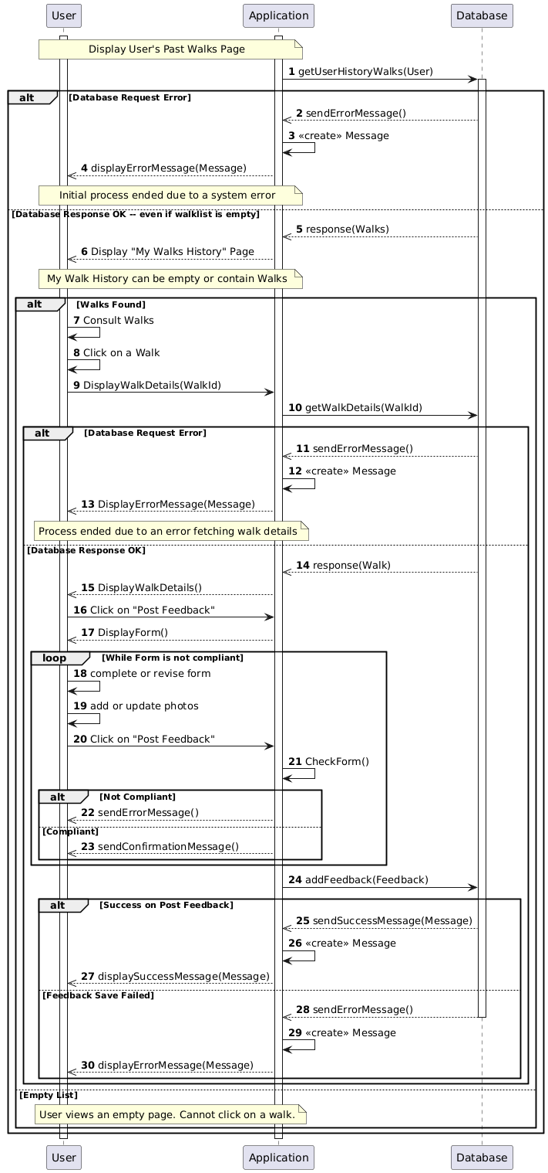

SPECIFICATIONS TECHNIQUES
S’exprimer au présent et d’une façon totalement impersonnelle.

Référencement

Options techniques répondant aux besoins en référencement du site.
Respect des Standards SEO ? Balises titres, méta-informations …

Environnement technique

Choix techniques répondant aux besoins en performances et en volumétrie du site
Contraintes techniques imposées

Indiquer ici TOUTES les technos utilisées par le projet (langages, logiciels, frameworks, librarys, SGBD, BDD, … etc ainsi que les outils de gestion du projet, les outils de maquettage, et toute autre techno)
Justifier les Choix techniques
- Soit répondant aux besoins en performances et en volumétrie du site
- Soit imposés

Possibilité de proposer un tableau

Exemple

Technologies utilisées
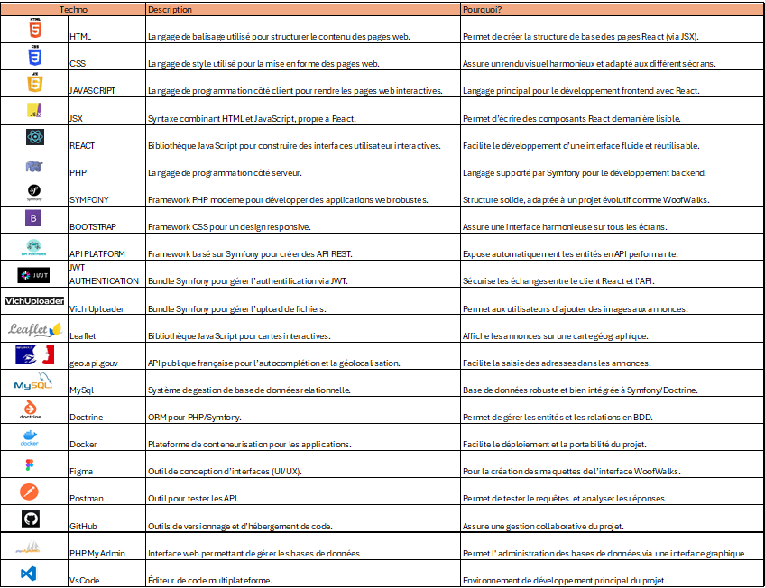

Navigation et accessibilité

Méthodes d’accès (internet, autre site, …)
Pages accessibles via url
…
Nom de domaine
Hébergement
Email
Compatibilité navigateurs
Conception responsive

Services tiers

Google analytics
Intégration reseaux sociaux
Emailing
CRM

Sécurité

Sécurité (rôles, droits)
Sauvegarde
Stockage
Versioning

REALISATIONS

S’exprimer à la première du singulier. Vous parlez de vos réalisations mises en œuvre dans le cadre de votre projet.

Exemple 1 : xxx (Composants Métier)

Affichage

Extrait(s) de code

Argumentation

Exemple 2 : xxx (Composants Métier)

Affichage

Extrait(s) de code

Argumentation

Exemple 3 : xxx (Composants d’accès aux données)

Affichage

Extrait(s) de code

Argumentation

Exemple 4 : xxx (Composants d’accès aux données)

Affichage

Extrait(s) de code

Argumentation

Exemple 5 : xxx (Autres)

Affichage

Extrait(s) de code

Argumentation

ELEMENTS DE SECURITE DE L’APPLICATION

PLAN DE TESTS

Absolument s’appuyer sur le REAC et les attendus
Il faut savoir utiliser un outil de test et donc en parler et mettre des captures d’écran des tests implémentés

JEU D’ESSAI DE LA FONCTIONNALITE LA PLUS REPRESENTATIVE
S’exprimer à la première du singulier. Vous parlez de vos compétences de « testeur » mises en œuvre dans le cadre de votre projet.

Fonctionnalité testée

Description de LA fonctionnalité testée

Description des scenarios

Jeu d’essai | Description | Résultat attendu

Résultats des tests

Jeu d’essai | Résultat attendu | Résultat obtenu

Conclusion

Il s’agit ici de faire une conclusion sur les tests réalisés
Tests concluants
Tests avec telle ou telle réserve
Actions à accomplir (ou pas) suite à tests
…

Exemples :
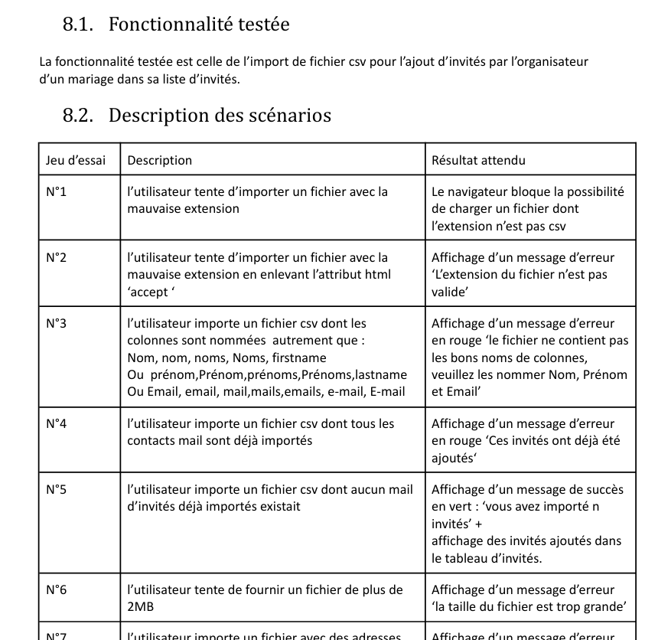

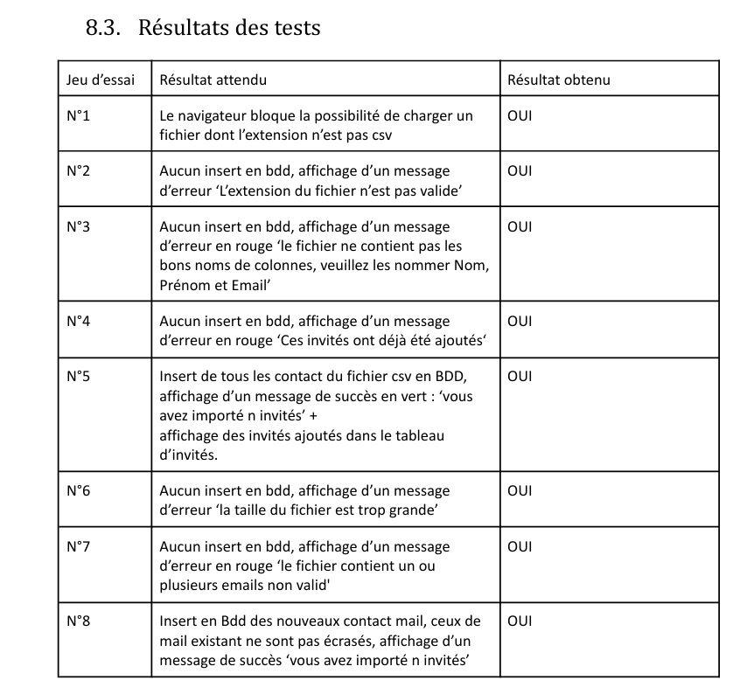

VEILLE SUR LES VULNERABILITES DE SECURITE

Une page sur votre l’attention particulière que vous accordez à la sécurité
Comment vous renseignez vous ?
A quelle fréquence vous renseignez-vous ?
Quels moyens utilisez-vous pour vous renseigner ?
Que mettez-vous en œuvre dans ce domaine ?
S’exprimer à la première du singulier. Vous parlez de votre veille mise en œuvre dans le cadre de votre projet.

ANNEXES
Les annexes du dossier comportent les éléments de la fonctionnalité la plus représentative du projet ou des projets réalisés en entreprise : - les maquettes des interfaces utilisateur ; - les captures d’écrans d’interfaces utilisateurs et le code correspondant ; - le code de composants métier les plus significatifs ; - le code de composants d’accès aux données les plus significatifs ; - le code d’autres composants (contrôleurs, utilitaires…).

